|  |  |
| --- | --- |
|  |  |
|  |  |
|  | ISSN 1848-2694  **SLUŽBENI GLASNIK**  **OPĆINE VELIKA PISANICA**   |  | | --- | | Broj 7/2024 Godina XII. Velika Pisanica, 01. listopada 2024. Izlazi prema potrebi |   S A D R Ž A J |

1. Odluka o usvajanju polugodišnjeg izvješća o izvršenju Proračuna Općine Velika Pisanica od 01.01. do 30.06.2024.
2. Odluka o usvajanju II. Izmjena i dopuna Proračuna Općine Velika Pisanica za 2024.
3. Odluka o III. Izmjenama i dopunama Odluke o komunalnoj naknadi
4. Odluka o izmjeni Odluke o plaći načelnika Općine Velika Pisanica koji svoju dužnost obavlja profesionalno
5. Odluka o izmjeni Odluke o koeficijentima za obračun plaće službenika i namještenika u Jedinstvenom upravnom odjelu Općine Velika Pisanica

**1.**

Temeljem članaka 76., 88. i 168. Zakona o proračunu („Narodne novine“ br. 144/21) Pravilnika o polugodišnjem i godišnjem izvještaju o izvršenju proračuna (Narodne novine 85/23), te članka 30. Statuta Općine Velika Pisanica („Službeni glasnik Općine Velika Pisanica“ br. 01/21), Općinsko vijeće Općine Velika Pisanica na 21. sjednici održanoj dana 30. rujna 2024. godine, donosi

**ODLUKU**

**o usvajanju polugodišnjeg izvješća o izvršenju Proračuna**

**Općine Velika Pisanica od 01. siječnja do 30. lipnja 2024. godine**

**Članak 1.**

Usvaja se polugodišnji izvještaj od izvršenju Proračuna Općine Velika Pisanica za razdoblje od 01. siječnja do 30. lipnja 2024. godine

**Članak 2.**

Polugodišnji izvještaj o izvršenju Proračuna Općine Velika Pisanica za razdoblje od 01. siječnja do 30. lipnja 2024. godine sadrži:

1. Opći dio Proračuna – obrazloženje ostvarenja prihoda i primitaka, te izvršenje rashoda i izdataka proračuna i proračunskog korisnika
2. Posebni dio Proračuna – obrazloženje izvršenja posebnog dijela Proračuna
3. Izvještaj o zaduživanju na domaćem i stranom tržištu novca i kapitala
4. Izvještaj o danim jamstvima i izdacima po danim jamstvima
5. Izvještaj o korištenju proračunskih zaliha
6. Izvještaj o stanju potraživanja i potencijalnih obveza po osnovi sudskih postupaka
7. Obrazloženje ostvarenih prihoda i primitaka te rashoda i izdataka prema ekonomskoj klasifikaciji
8. Prihodi i rashodi prema izvorima financiranja
9. Obrazloženje ostvarenja rashoda i izdataka prema organizacijskoj i programskoj klasifikaciji
10. Obrazloženje obveza i potraživanja

**Članak 3.**

Ova Odluka stupa na snagu prvog dana od dana objave, a objavit će se u „Službenom glasniku Općine Velika Pisanica“.

**OPĆINSKO VIJEĆE OPĆINE VELIKA PISANICA**

KLASA: 400-02/24-01/12

URBROJ: 2103-19-01-24-1

Velika Pisanica, 30. rujna 2024.

Predsjednica Općinskog vijeća:

Marina Uher

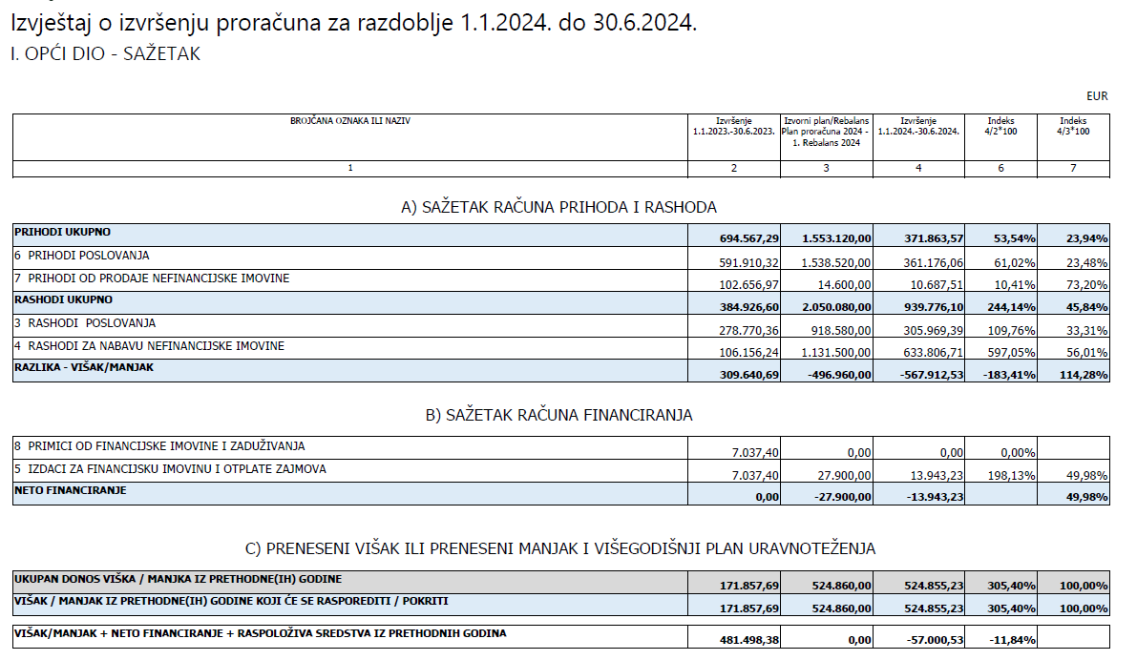

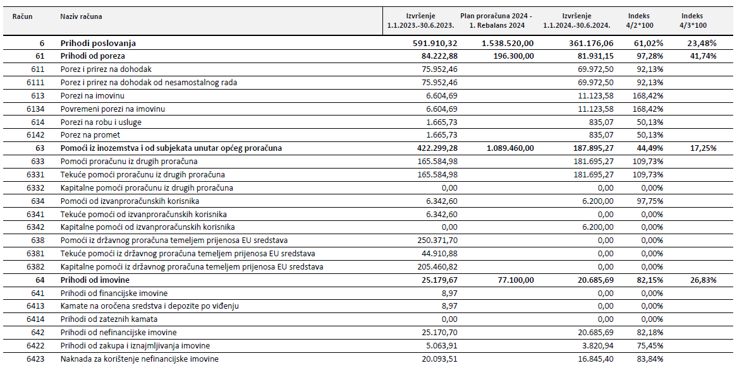

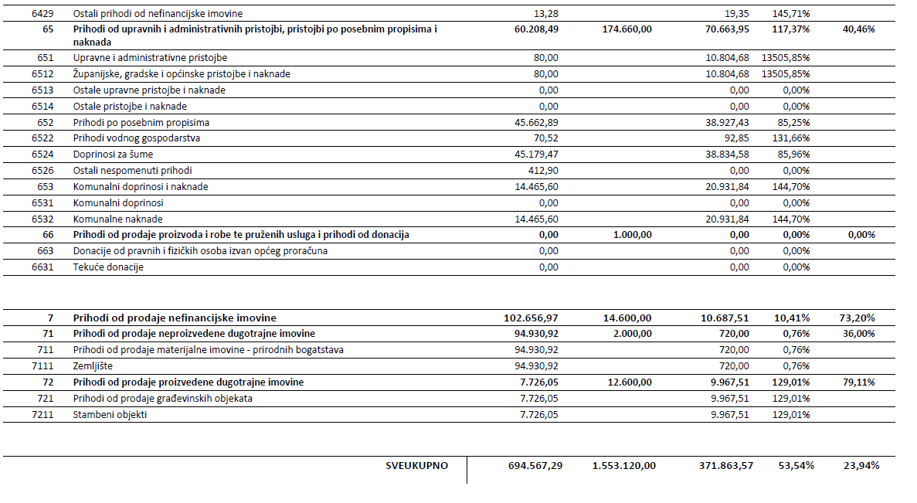

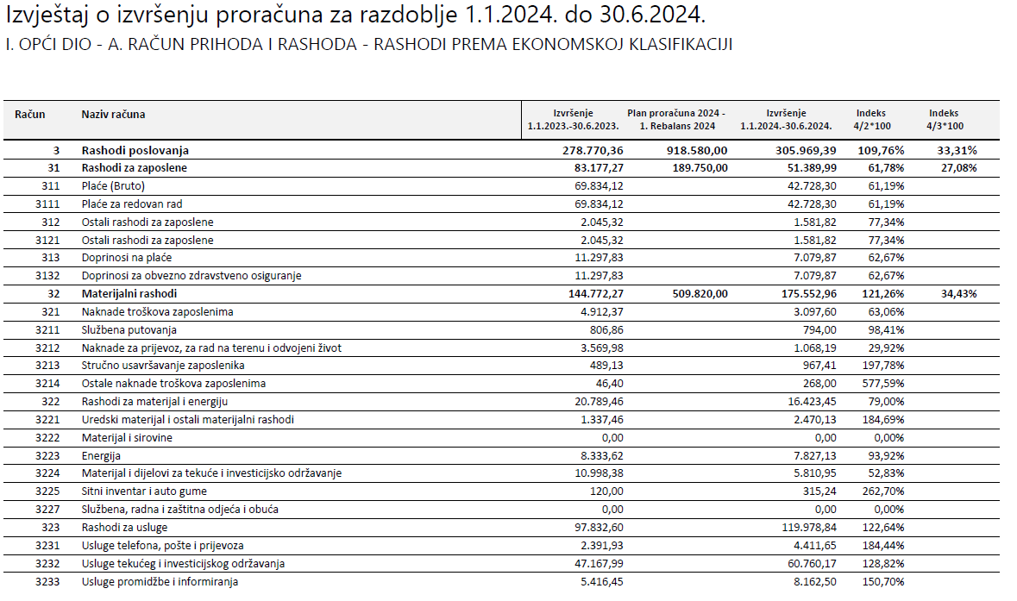

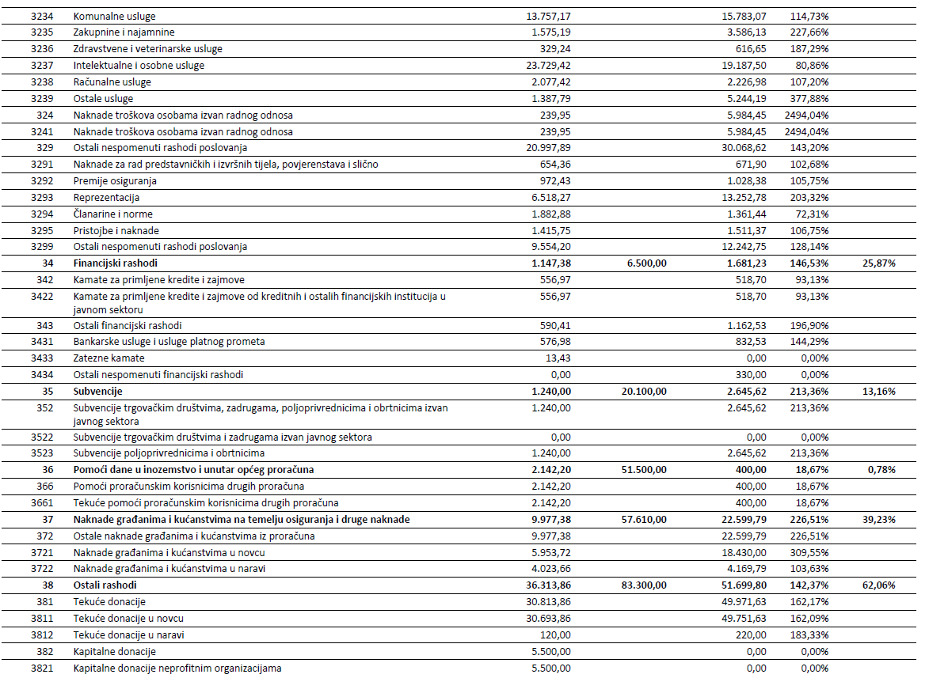

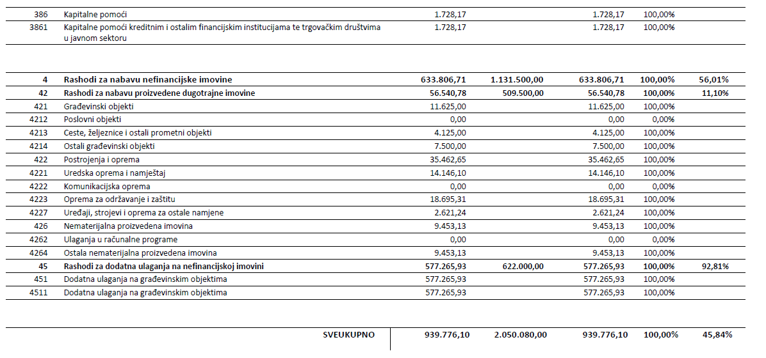

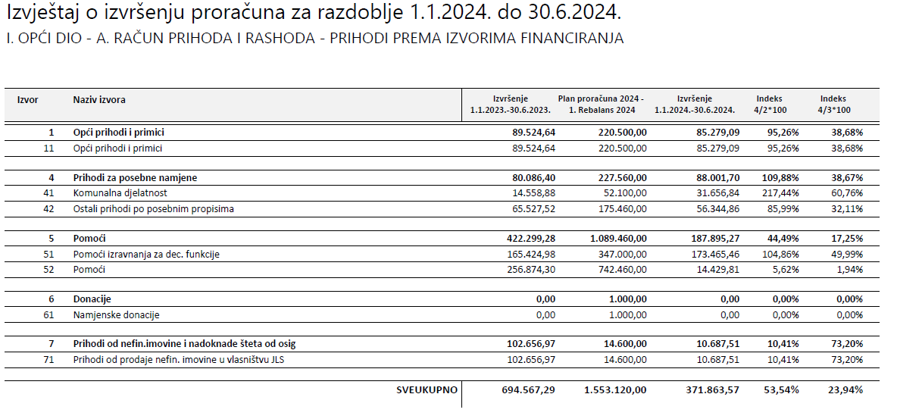

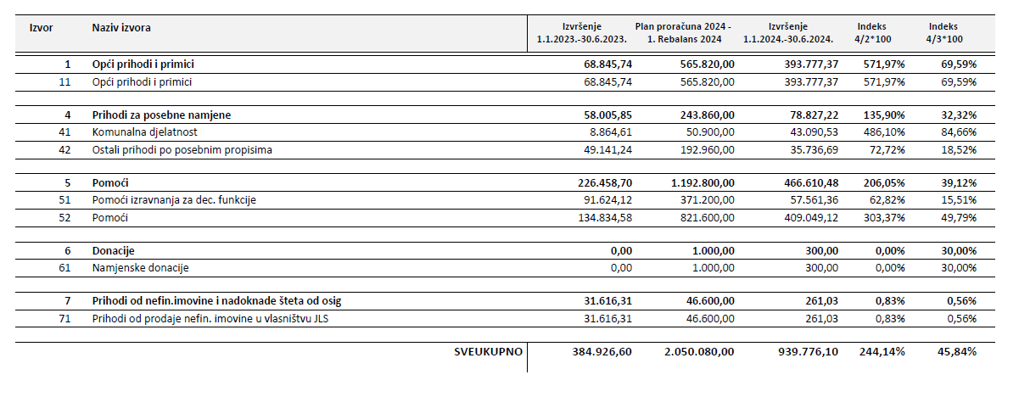

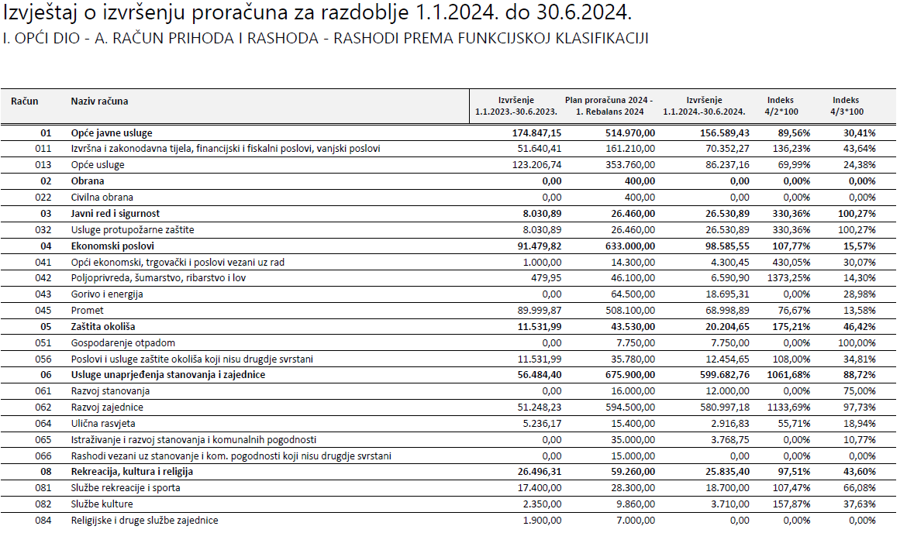

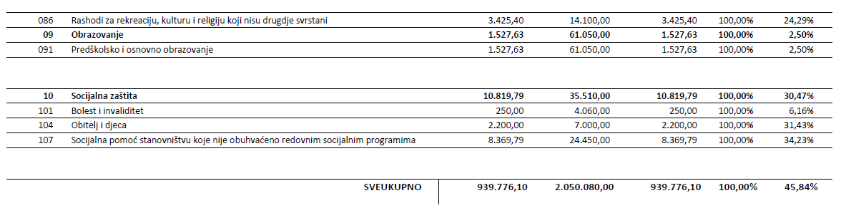

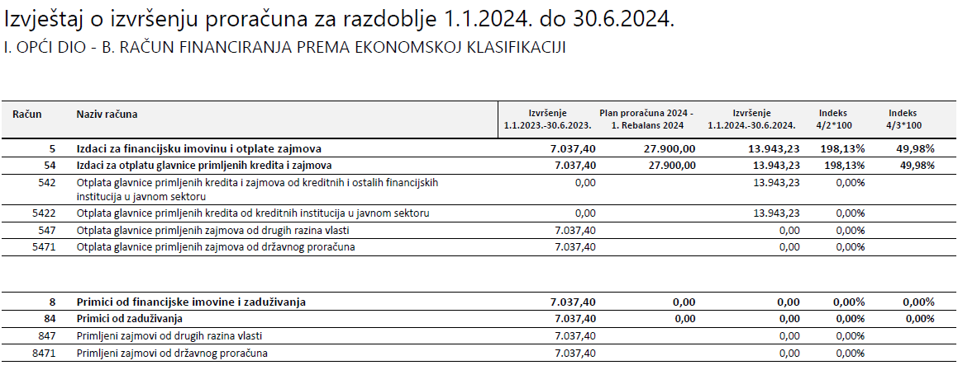

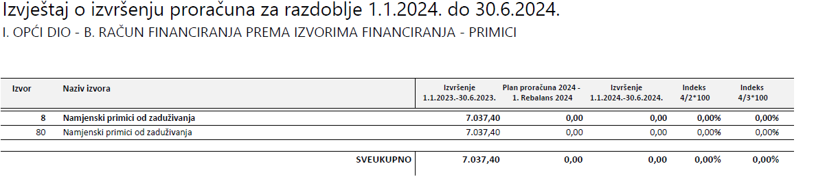

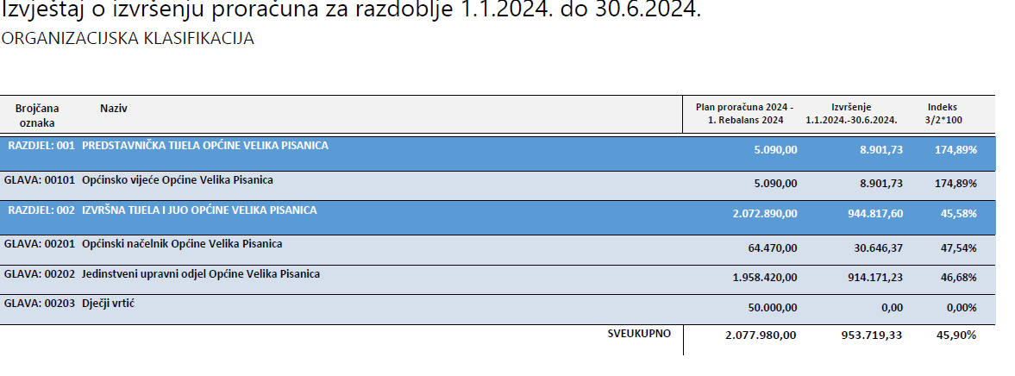

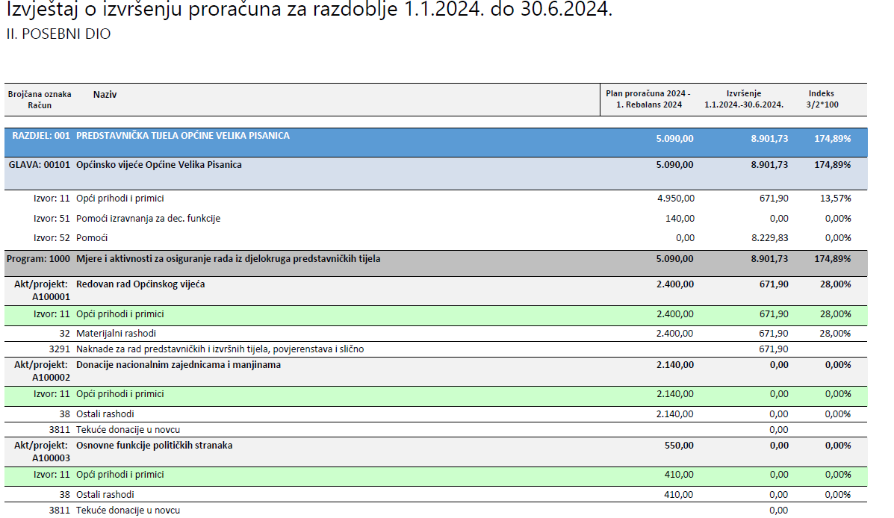

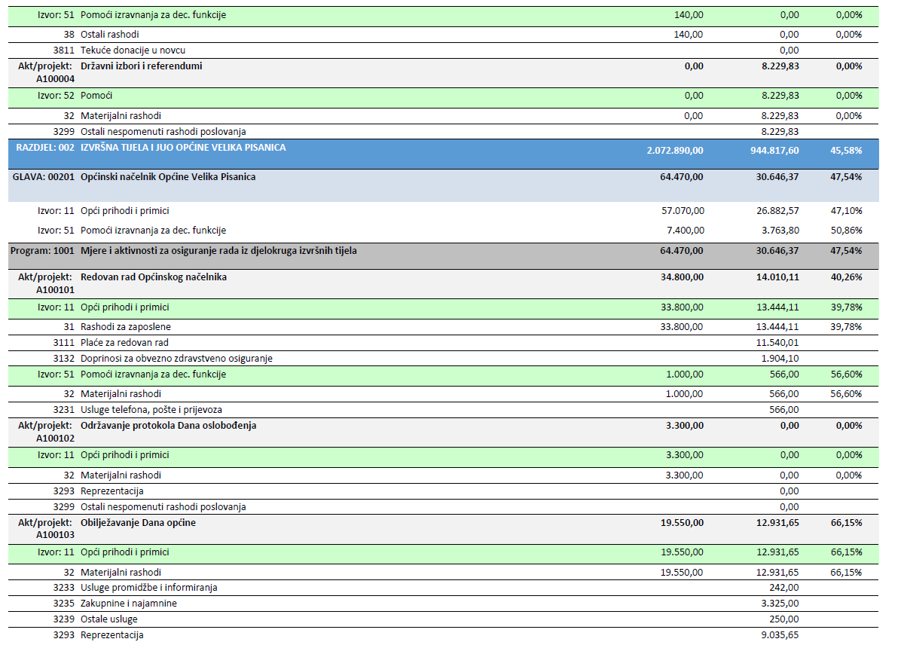

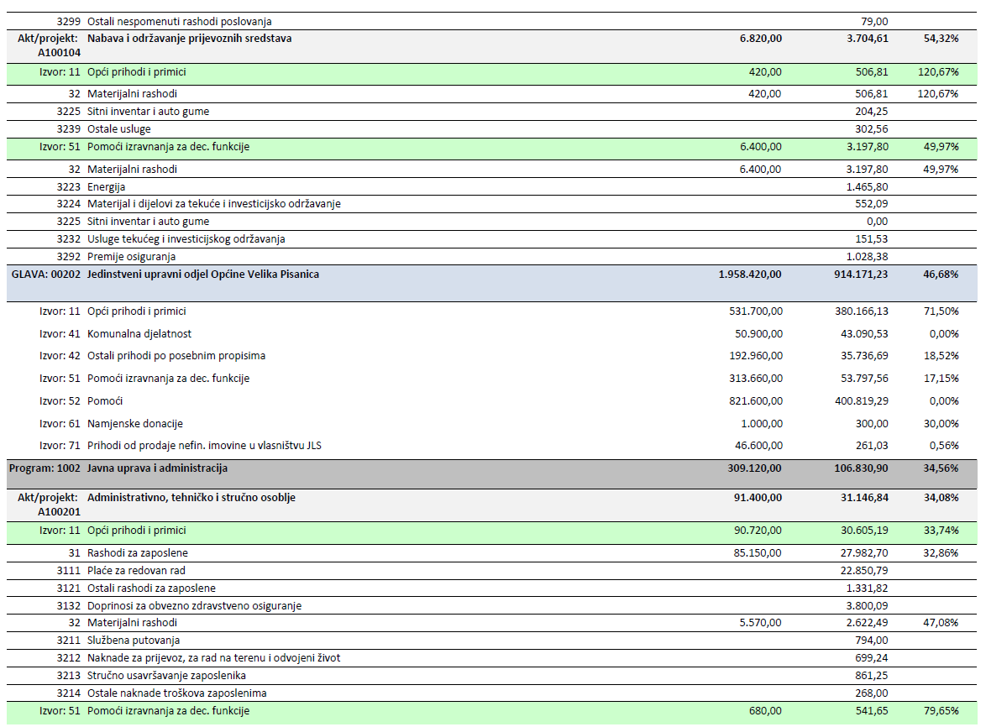

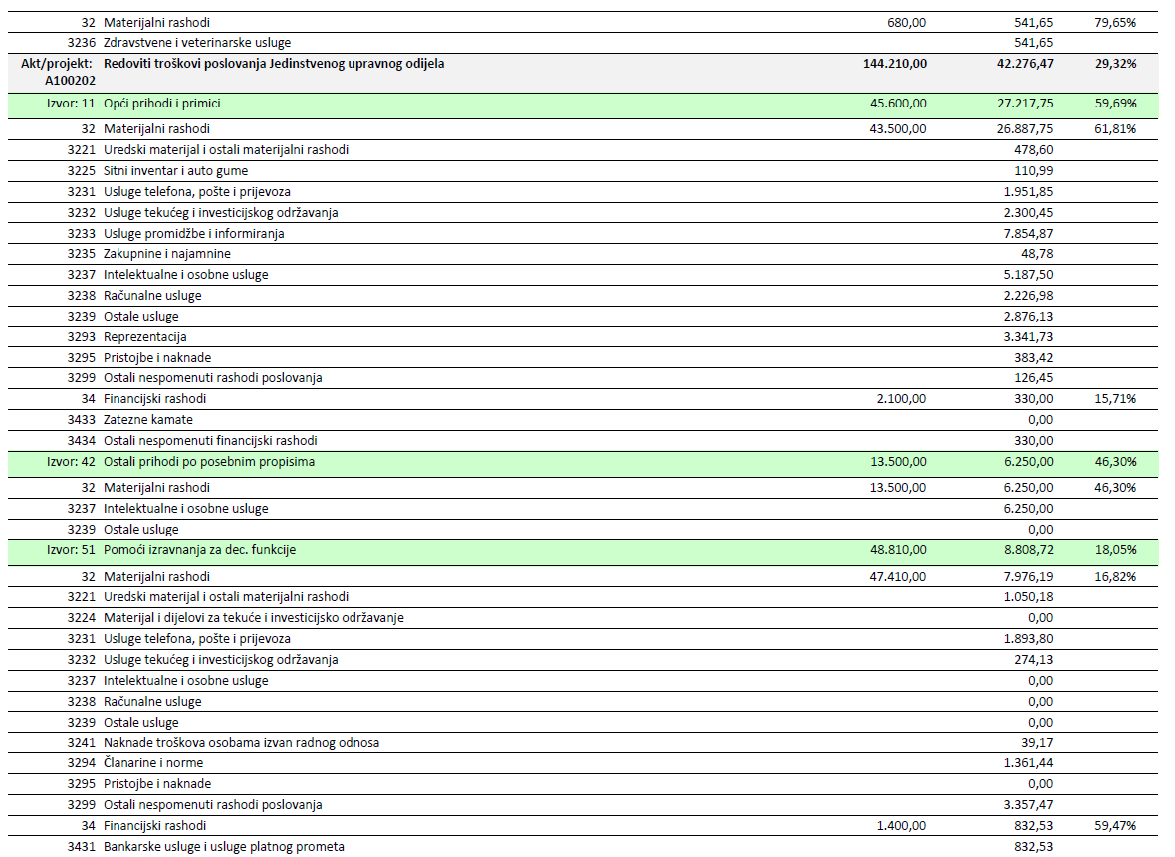

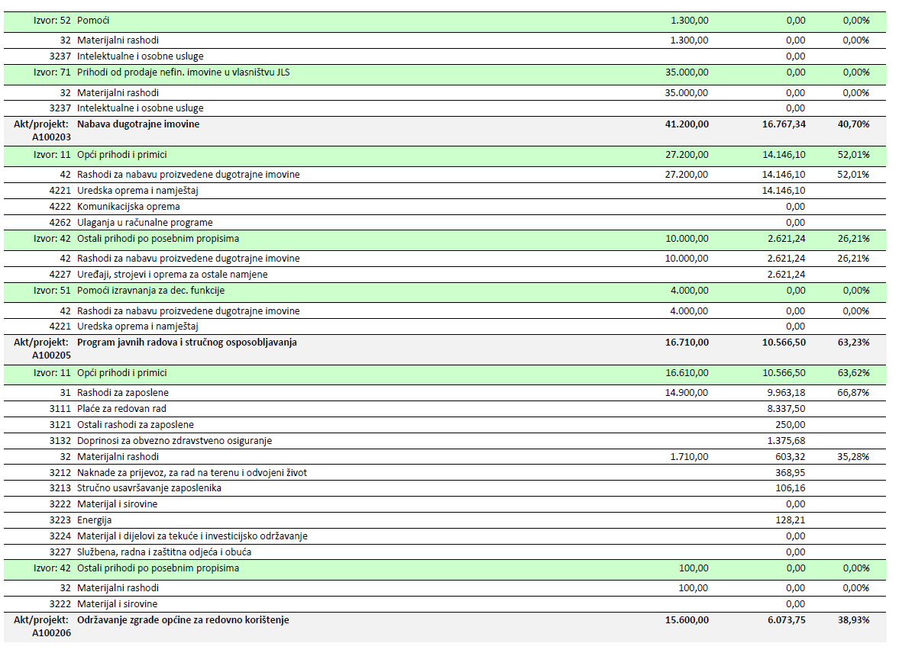

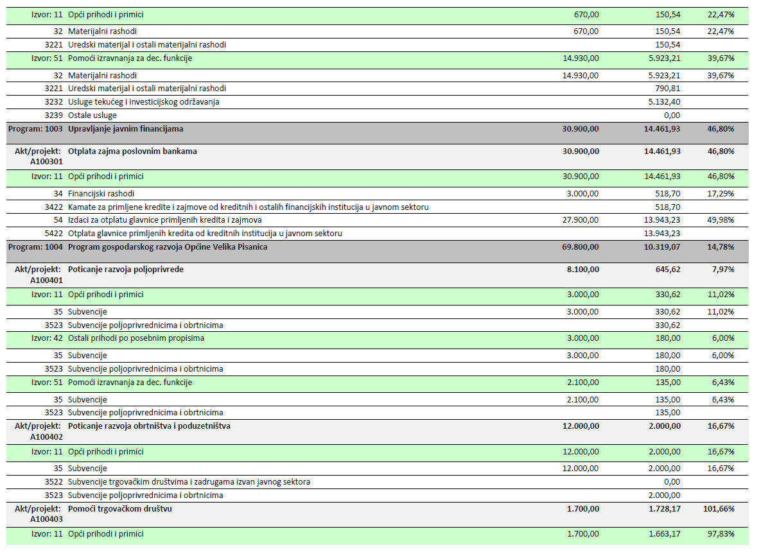

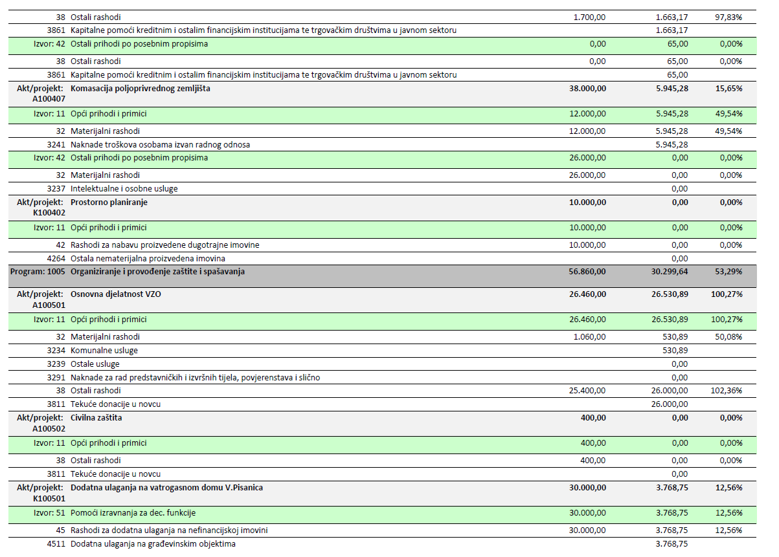

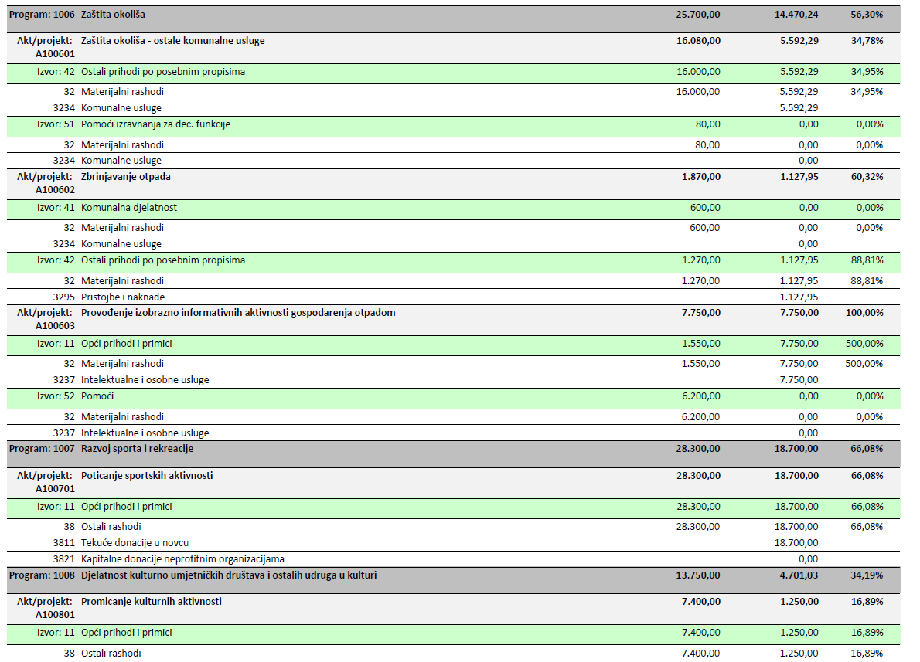

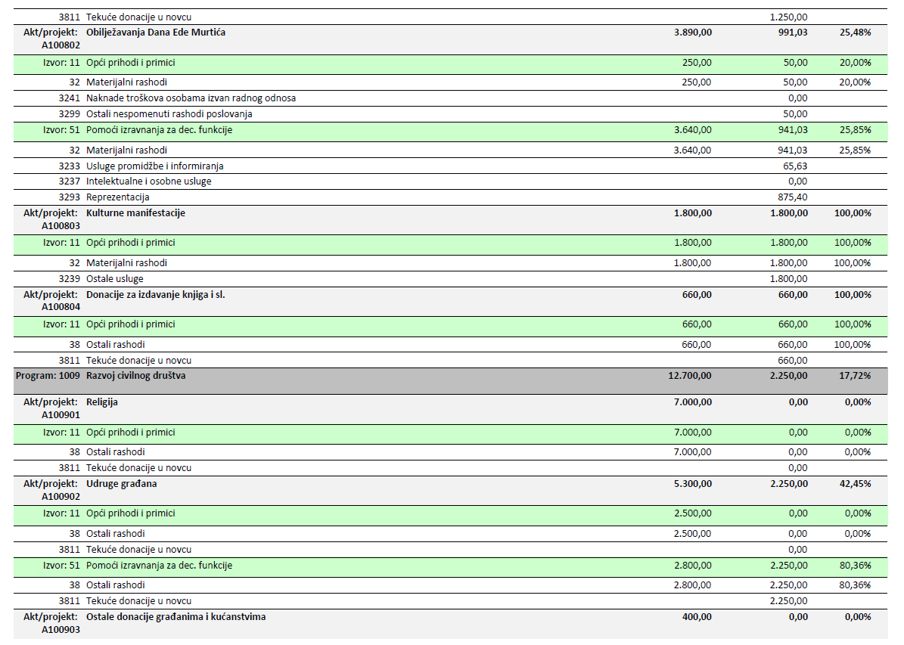

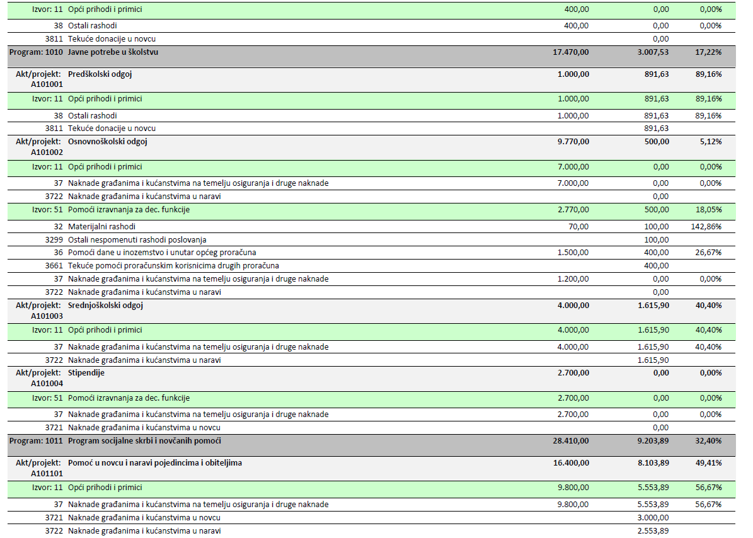

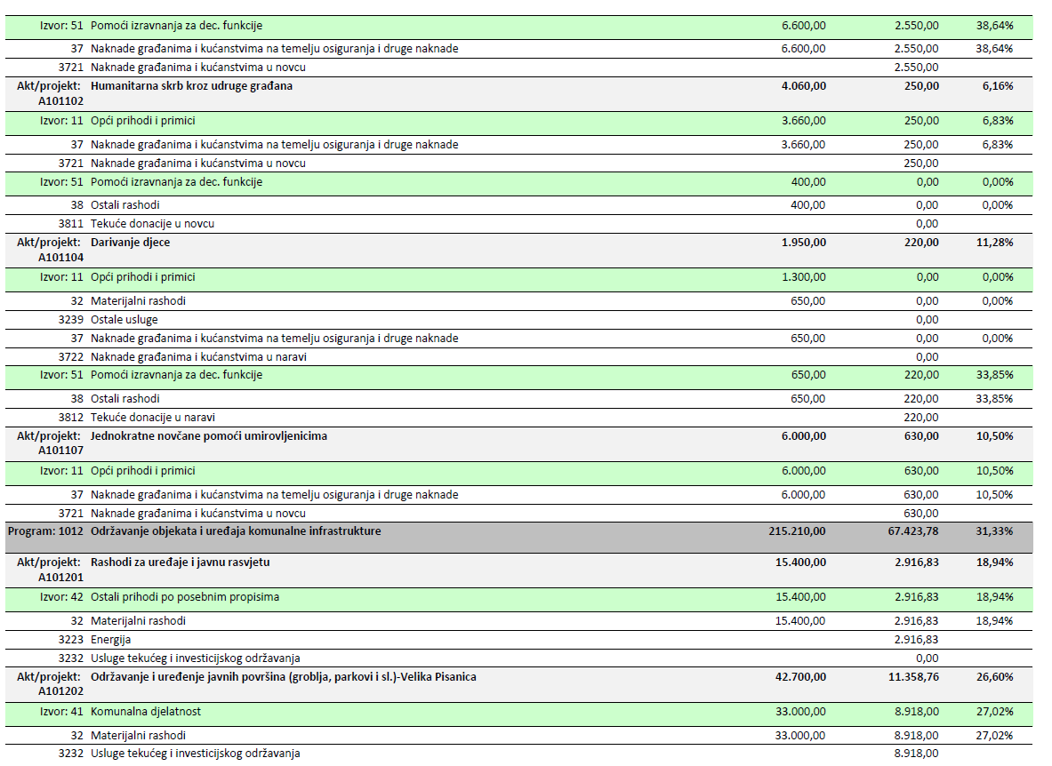

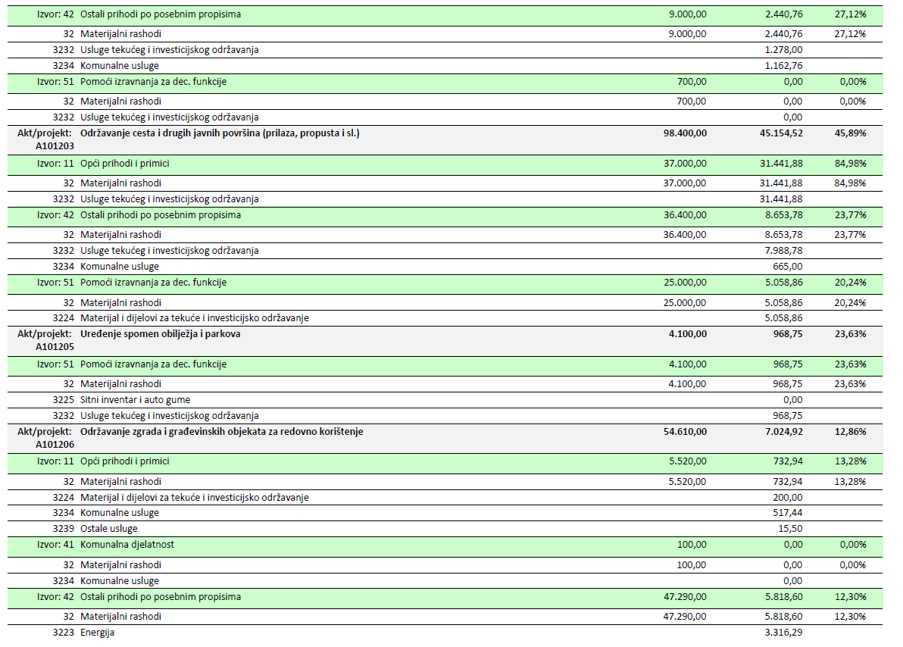

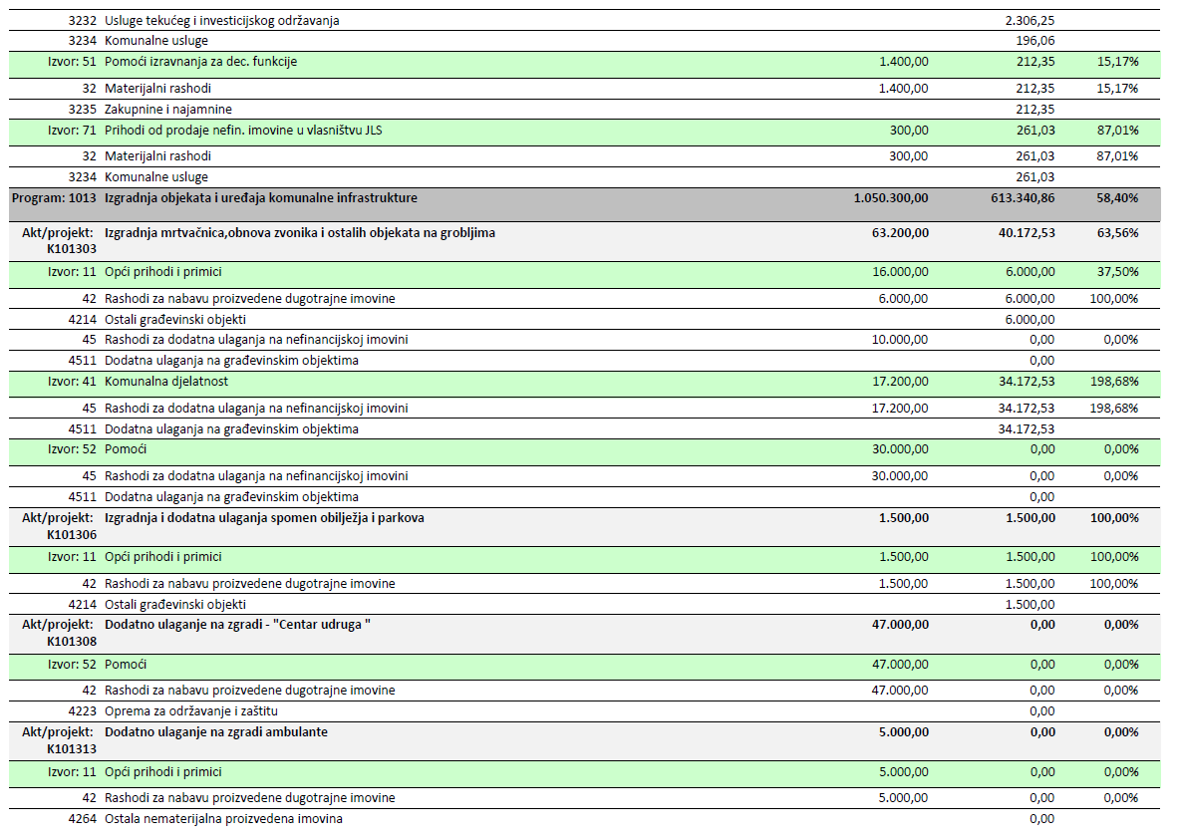

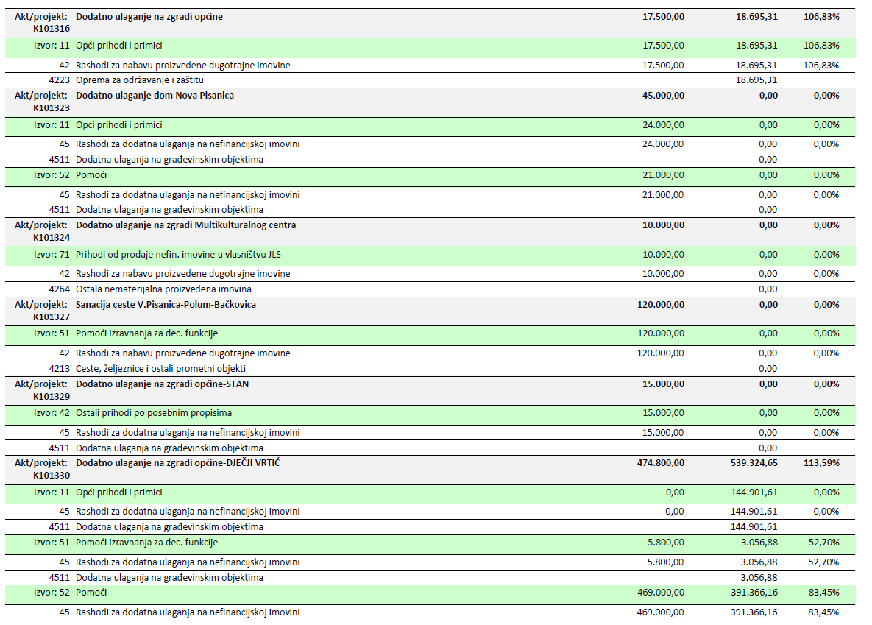

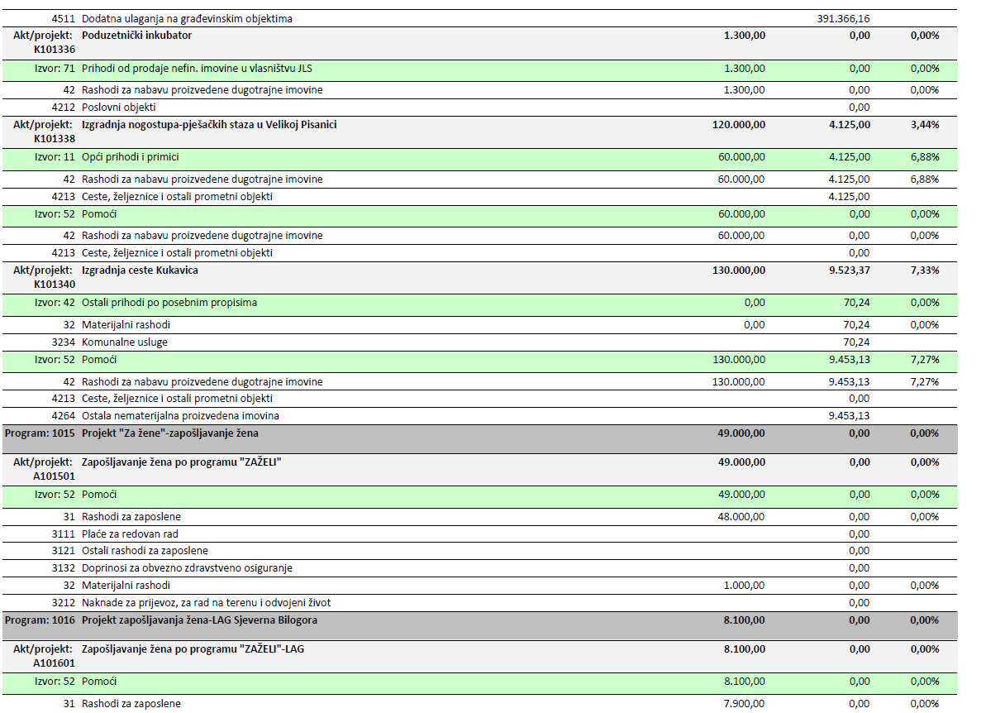

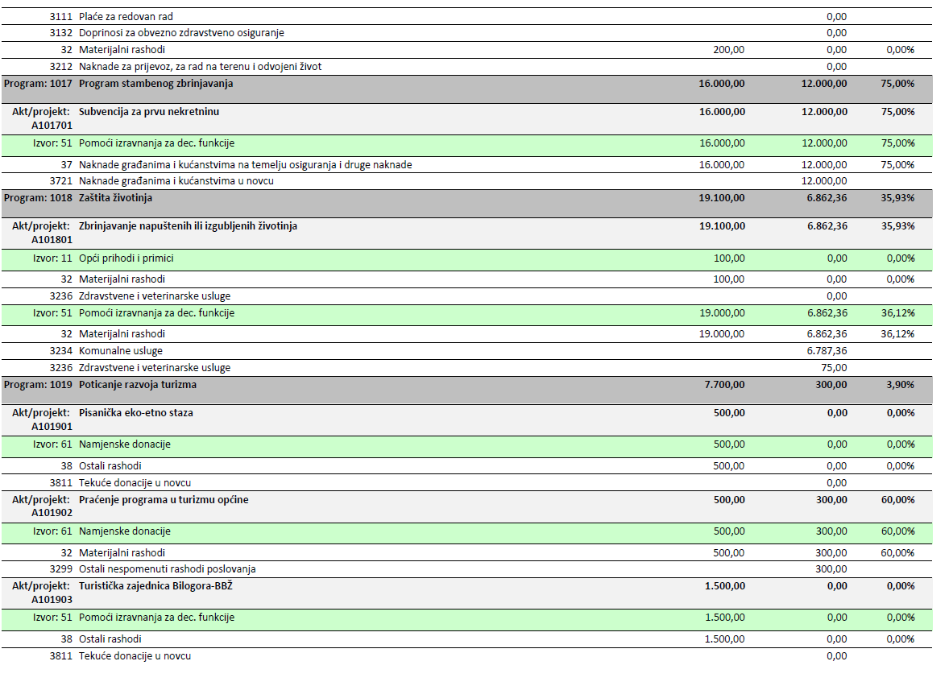

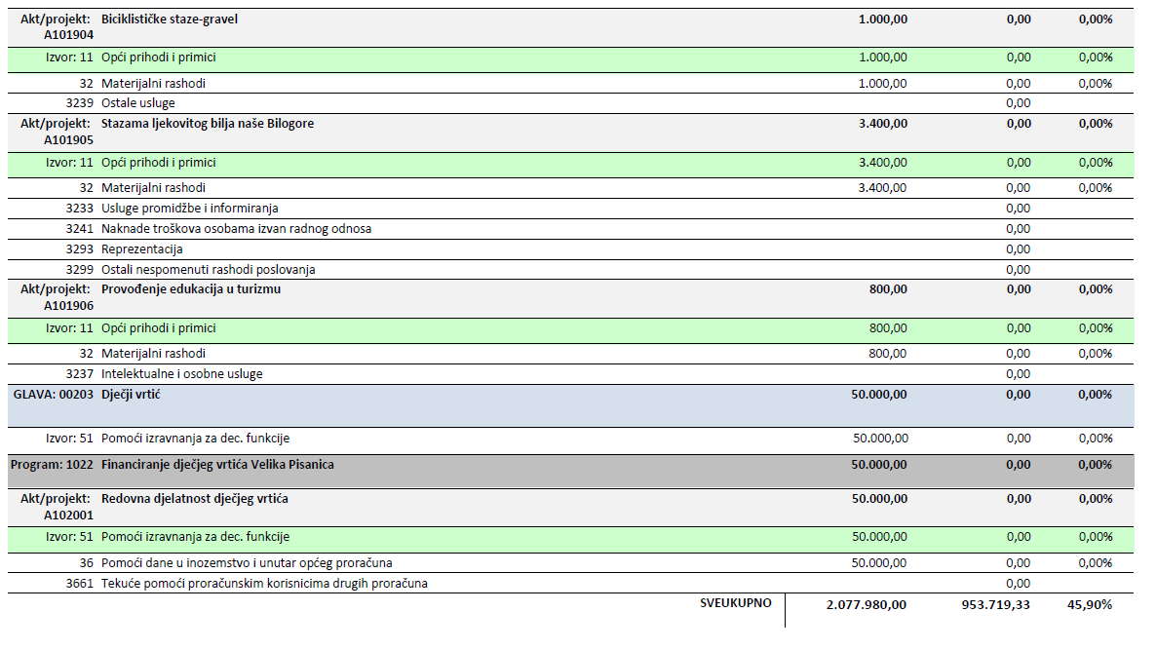



V 

**IZVJEŠTAJI I OBRAZLOŽENJE UZ POLUGODIŠNJI IZVJEŠTAJ O IZVRŠENJU PRORAČUNA OPĆINE VELIKA PISANICA ZA 2024. GODINU**

Temeljem članaka 76., 88. i 168. Zakona o proračunu („Narodne novine“ br. 144/21) Pravilnika o polugodišnjem i godišnjem izvještaju o izvršenju proračuna („Narodne novine“ br. 85/23), utvrđena je obveza načelnika Općine da podnese polugodišnji izvještaj o izvršenju Proračuna za prvo polugodište tekuće godine predstavničkom tijelu na donošenje, najkasnije do 30. rujna tekuće godine.

Tijekom 2024. godine financiranje javnih rashoda izvršeno je na osnovi slijedećih financijsko planskih dokumenata: - Proračuna Općine Velika Pisanica za 2024. godinu s projekcijom za 2025. i 2026. godinu i Odluke o izvršavanju Proračuna Općine Velika Pisanica za 2024.godinu, koje je Općinsko vijeće usvojilo na 16. sjednici održanoj dana 20.12.2023. godine, a objavljenih u „Službenom glasniku Općine Velika Pisanica“ br.8/2023., Prvih izmjena i dopuna proračuna Općine Velika Pisanica za 2024. godinu ( u daljnjem tekstu Proračun) usvojenih od strane Općinskog vijeća Općine Velika Pisanica na 19. sjednici održanoj dana 23.05.2024. godine objavljenih u „Službenom glasniku Općine Velika Pisanica“ br. 6/2024.

Slijedom odredbi Pravilnika o izmjenama i dopunama Pravilnika o polugodišnjem i godišnjem izvještaju o izvršenju proračuna („Narodne novine“ broj 85/23) izvještaj sadrži:

1. Opći dio izvještaja:

A. Račun prihoda i rashoda,

B. Račun financiranja.

A. Račun prihoda i rashoda iskazuje se u sljedećim tablicama:

- Prihodi i rashodi prema ekonomskoj klasifikaciji,

- Prihodi i rashodi prema izvorima financiranja,

- Rashodi prema funkcijskoj klasifikaciji.

B. Račun financiranja iskazuje se u sljedećim tablicama:

- Račun financiranja prema ekonomskoj klasifikaciji,

- Račun financiranja prema izvorima financiranja.

Uz tablicu Račun financiranja daje se analitički prikaz ostvarenih primitaka i izvršenih izdataka po svakom pojedinačnom zajmu, kreditu i vrijednosnom papiru.

2. Posebni dio proračuna po organizacijskoj i programskoj klasifikaciji

3. Izvještaj o zaduživanju na domaćem i stranom tržištu novca i kapitala

4. Izvještaj o korištenju proračunske zalihe

5. Izvještaj o danim jamstvima i izdacima po jamstvima

6. Obrazloženje ostvarenja prihoda i primitaka, rashoda i izdataka Slijedom naprijed navedenog, u nastavku se daju izvještaji i obrazloženja kako slijedi:

1. **IZVJEŠTAJ O ZADUŽIVANJU NA DOMAĆEM I STRANOM TRŽIŠTU NOVCA I KAPITALA**

Zaduživanje jedinice lokalne i područne (regionalne) samouprave, kao i izdavanje jamstava i suglasnosti pravnim osobama u većinskom izravnom ili neizravnom vlasništvu jedinice lokalne i područne (regionalne) samouprave i ustanovama čiji je osnivač, regulirano je Zakonom o proračunu („Narodne novine“ broj 144/21). Jedinica lokalne i područne (regionalne) samouprave može se dugoročno zadužiti samo za investiciju koja se financira iz njezina proračuna, a koju potvrdi njezino predstavničko tijelo uz suglasnost Vlade, a na prijedlog ministra financija. Ukupna godišnja obveza jedinice lokalne i područne (regionalne) samouprave može iznositi najviše do 20 posto ostvarenih prihoda u godini koja prethodi godini u kojoj se zadužuje.

U prvom polugodištu 2024. godine nije bilo zaduživanja o dugoročnom kreditu općine Velika Pisanica.

**2. IZVJEŠTAJ O DANIM JAMSTVIMA I IZDACIMA PO DANIM JAMSTVIMA**

U prvom polugodištu 2024. godine Općina Velika Pisanica nije davala jamstva trgovačkim društvima u svom vlasništvu niti je imala izdataka po danim jamstvima jer Trgovačko društvo u tom periodu je u proceduri zatvaranja.

**3. IZVJEŠTAJ O KORIŠTENJU PRORAČUNSKE ZALIHE**

Proračunom Općine Velika Pisanica za 2024. godinu s projekcijom za 2025. i 2026. godinu nisu planirana sredstva proračunske zalihe.

**4. IZVJEŠTAJ O STANJU POTRAŽIVANJA I POTENCIJALNIH OBVEZA PO OSNOVI SUDSKIH POSTUPAKA**

**A) Stanje nenaplaćenih potraživanja za prihode** (skupina 16) Općine Velika Pisanica 50.680,25 eura

(skupina 17) 345,08 eura

**B) Stanje nepodmirenih dospjelih obveza** (obrazac Obveze) Općine Velika Pisanica 437.965,64 eura

C**) Stanje potencijalnih obveza po osnovi sudskih postupaka Općina Velika Pisanica** nema.

**5. OBRAZLOŽENJE OSTVARENIH PRIHODA I PRIMITAKA TE RASHODA I IZDATAKA PREMA EKONOMSKOJ KLASIFIKACIJI**

Tablica broj 1: Pregled ostvarenih prihoda/primitaka i rashoda/izdataka Proračuna Općine Velika Pisanica za razdoblje 01.01.-30.06.2024. godinu u odnosu na planirane prihode/primitke i rashode/izdatke:

|  |  |  |  |  |  |  |
| --- | --- | --- | --- | --- | --- | --- |
| Red.  br. | Opis | Izvršenje  01.01.-30.06.2023. | Plan proračuna za 2024. | Izvršenje  01.01.-30.06.2024. | Indeks  5/3 | Indeks  5/4 |
| 1 | 2 | 3 | 4 | 5 | 6 | 7 |
| **A.** | **UKUPNI PRIHODI** | **694.567,29** | **1.553.120,00** | **371.848,57** | **53,54** | **23,94** |
| 1. | Prihodi poslovanja | 591.910,32 | 1.538.520,00 | 361.161,06 | 61,02 | 23,47 |
| 2. | Prihodi od prodaje nefinancijske imovine | 102.656,97 | 14.600,00 | 10.687,51 | 10,41 | 73,20 |
| **A.** | **UKUPNI RASHODI** | **384.926,60** | **2.050,080,00** | **939.776,10** | **244,14** | **45,84** |
| 1. | Rashodi poslovanja | 278.770,36 | 918.580,00 | 305.969,39 | 110,52 | 33,54 |
| 2. | Rashodi za nabavu nefinancijske imovine | 106.-156,24 | 1.131.500,00 | 633.806,71 | 597,05 | 56,01 |
|  | **RAZLIKA PRIHODA I RASHODA** | **309.640,69** | **-496.960,00** | **-567.927,53** | **-183,42** | **114,28** |
| **B.** | **RAČUN FINANCIRANJA** | **0,00** | **27.900,00** | **-13.943,23** |  |  |
|  | Primici od financijske imovine i zaduživanja | 7.037,40 | 0,00 | 0 | 0,00 | 0,00 |
|  | Izdaci za financijsku imovinu i otplate zajmova | 7.037,40 | 27.900,00 | 13.943,23 | 198,13 | 49,98 |
| **C.** | **PRENESENI VIŠAK ILI MANJAK** |  |  |  |  |  |
|  | Ukupan donos -Višak/manjak prihoda koji će se rasporediti | 481.498,38 | 0,00 | 524.855,23 |  |  |
|  | **VIŠAK/MANJAK +NETO FINANCIRANJE+RASPOLOŽIVA SREDSTVA** | **481.498,38** | **0,00** | **-57.015,53** |  |  |

Iz tablice je vidljivo da su u prvom polugodištu 2024. godini ukupni prihodi ostvareni u iznosu od 371.848,57eura, što u odnosu na plan za 2024. godinu predstavlja izvršenje od 23,94%. Ukupni se prihodi sastoje od prihoda poslovanja, ostvarenih u iznosu od 361.161,06 eura i prihoda od prodaje nefinancijske imovine ostvarenih u iznosu od 10.687,51 eura. U odnosu na isto razdoblje 2023. godine ukupni prihodi bilježe smanjenje, indeks od 23,94 %.

Ukupni rashodi ostvareni su u iznosu od 939.776,10 eura, što je 45,84% od izvršenja plana, a sastoje se od rashoda poslovanja ostvarenih u iznosu od 305.969,39 eura i rashoda za nabavu nefinancijske imovine ostvarenih u iznosu od 633.806,71 euro i Izdataka za otplatu dugoročnog zajma u iznosu od 13.943,23 eura.

Iz navedenog proizlazi da razlikom između ostvarenih ukupnih prihoda i rashoda Proračuna Općine Velika Pisanica ostvaren je u razdoblju 01.01.-30.06. 2024. godine, manjak u iznosu od 57.015,53 eura.

Godišnjim izvještajem o izvršenju proračuna s 31.12. 2023. godine, ostvaren je višak prihoda u iznosu od 524.855,23 eura.

U nastavku slijedi pregled planiranih i ostvarenih prihoda i rashoda po osnovnim skupinama:

**PRIHODI I PRIMICI OSTVARENI U RAZDOBLJU 01.01.-30.06.2024. GODINI**

Tablica broj 2: Pregled planiranih i ostvarenih prihoda/primitaka Proračuna Općine Velika Pisanica za razdoblje 01.01.-30.06.2024. godinu:

|  |  |  |  |  |  |  |
| --- | --- | --- | --- | --- | --- | --- |
| Red.  br. | Opis | Izvršenje  01.01.-30.06.2023. | Plan proračuna za 2024. | Izvršenje  01.01.-30.06.2024. | Indeks  5/3 | Indeks  5/4 |
| 1 | 2 | 3 | 4 | 5 | 6 | 7 |
| **1.** | **Prihodi poslovanja** | **591.910,32** | **1.538.520,00** | **361.161.,06** |  |  |
| 61 | Prihodi od poreza | 84.222,88 | 196.300,00 | 81.931,15 |  |  |
| 63 | Pomoći iz inozemstva i od subjekata unutar općeg proračuna | 422.299,28 | 1.089.460,00 | 187.895,27 |  |  |
| 64 | Prihodi od imovine | 25.179,67 | 77.100,00 | 20.685,69 |  |  |
| 65 | Prihodi od upravnih i administrativnih pristojbi,  pristojbi po posebnim propisima i naknada | 60.208,49 | 174.660,00 | 70.648,95 |  |  |
| 66 | Prihodi od prodaje proizvoda i robe te pruženih usluga i prihoda od donacija | 0,00 | 1.000,00 | 0,00 |  |  |
| **2.** | **Prihodi od prodaje nefinancijske imovine** | **102.656,97** | **14.600,00** | **10.687,51** |  |  |
| 71 | Prihodi od prodaje neproizvedene dugotrajne imovine | 94.930,92 | 2.000,00 | 720,00 |  |  |
| 72 | Prihodi od prodaje proizvedene dugotrajne imovine | 7.726,05 | 12.600,00 | 9.967,51 |  |  |
| **3.** | **UKUPNI PRIHODI** | **694.567,29** | **1.553.120,00** | **371.848,57** |  |  |
| **4**. | **PRIMICI OD FINANCIJSKE IMOVINE I ZADUŽIVANJA** | **7.037,40** | **0,00** | **0,00** |  |  |

Ukupni prihodi planirani za 2024. godinu u iznosu od 1.553.120,00 eura bez ostvarenog viška prihoda iz prethodne godine. U prvom polugodištu 2024. godine ostvareni su u iznosu od **371.848,57** eura te izvršenje plana iznosi 23,94%.

**Prihodi poslovanja** ostvareni su u iznosu od **361.161,06** eura što u odnosu na plan predstavlja izvršenje od 23,47%.

Ostvarenje prihoda poslovanja, obzirom na vrste prihoda je slijedeće:

***61-Prihodi od poreza*** - u odnosu na ukupno ostvarene prihode, prihodi od poreza čine 41,74%.

Ostvareni su u iznosu od 81.931,15 eura.

**Prihodi od poreza i prireza na dohodak** ostvareni su u iznosu od 69.972,50 eura

**Prihodi od poreza na imovinu** ostvareni su u iznosu od 11.123,58 eura, odnosi se na porez na promet nekretnina.

**Prihodi od poreza na robu i usluge** su ostvareni u iznosu od 835,07 eura, odnosi se na porez na potrošnju.

***63-Pomoći proračunu unutar općeg proračuna*** ostvarene su u iznosu od 187.895,27 eura

Tekuće pomoći iz proračuna ostvarene su u iznosu od 173.465,46 eura. Sredstva su ostvarena iz državnog proračuna – kompenzacijske mjere.

Tekuće pomoći iz županijskog proračuna ostvaren je u iznosu od 8.229,81eura i odnosi se na rad biračkih odbora za provedbu izbora EU.

Kapitalne pomoći od Fonda za zaštitu okoliša u iznosu od 6.200,00 eura

Kapitalne pomoći iz državnog proračuna planirane su u iznosu od 248.000,00 eura ali nisu realizirane u prvom polugodištu 2024. godine.

Pomoći iz državnog proračuna temeljem prijenosa iz EU sredstava planirane su u iznosu od 486.960,00 eura ali također nisu realizirana u prvom polugodištu 2024. godine. Najveći udio su sredstva za izgradnju vrtića.

***64-Prihodi od imovine*** ostvareni su u iznosu od 20.685,69 eura

Prihodi od nefinancijske imovine odnose se na prihode po osnovi zakupa i iznajmljivanja imovine koji su ostvareni u iznosu od 3.820,94 eura, na naknade za korištenje nefinancijske imovine koji su ostvareni u iznosu od 16.845,40 euro (naknade za eksploataciju min. sirovina-Ina, spomenička renta, korištenja plinske mreže), te na ostale prihode od nefinancijske imovine koji su ostvareni u iznosu od 19,35 eura (tur. pristojba).

***65-Prihodi od upravnih i administrativnih pristojbi, pristojbi po posebnim propisima i prihodi od naknada*** ostvareni su u iznosu od 70.648,95, što predstavlja izvršenje plana od 40,45%.

Prihodi od upravnih i administrativnih pristojbi ostvareni su u iznosu od 13.460,00 eura odnosi se na prihode temeljem Odluke o upravljanju grobljima na području općine Velika Pisanica (dozvole za rad na groblju, dodjele grobnog mjesta te naknade za održavanje groblja).

Prihodi po posebnim propisima ostvareni u iznosu od 38.927,43 eura i sastoje se od prihoda od vodnog gospodarstva ostvarenog u iznosu od 92,85 eura, prihoda od doprinosa za šume ostvarenih u iznosu od 38.834,58 eura.

Prihodi od komunalnog doprinosa i naknada ostvareni su u iznosu od 20.931,84 eura. Prihodi se odnose na prihode od komunalne naknade od pravnih osoba te od fizičkih osoba.

**Prihodi od prodaje nefinancijske imovine** ostvareni su u iznosu od **10.687,51 eura** što u odnosu na plan predstavlja izvršenje od 73,20%.

***71-Prihodi od prodaje neproizvedene dugotrajne imovine*** ostvareni su u iznosu od 720,00 eura i odnose se na prodaju poljoprivrednog zemljišta u vlasništvu RH.

***72-Prihodi od prodaje proizvedene dugotrajne imovine*** ostvareni su u iznosu od 9.967,51 eura i odnosi se na prihode od prodaje stanova na kojima postoji stanarsko pravo u iznosu od 337,51 i prihod od prodaje nekretnina u vlasništvu općine u iznosu od 9.630,00 eura.

**RASHODI I IZDACI U RAZDOBLJU 01.01.-30.06.2024. GODINI**

Tablica broj 3: Pregled planiranih i ostvarenih rashoda i izdataka Proračuna Općine Velika Pisanica u razdoblju 01.01.-30.06.2024.

|  |  |  |  |  |  |  |
| --- | --- | --- | --- | --- | --- | --- |
| Red  br. | Opis | Izvršenje  01.01.-30.06.2023. | Plan proračuna za 2024. | Izvršenje  01.01.-30.06.2024. | Indeks  5/3% | Indeks  5/4% |
| 1 | 2 | 3 | 4 | 5 | 6 | 7 |
| **1.** | **Rashodi poslovanja** | **278.770,35** | **918,580,00** | **305.969,39** | **110,52** | **33,54** |
| 31 | Rashodi za zaposlene | 83.177,27 | 189.750,00 | 51.389,99 | 61,78 | 27,08 |
| 32 | Materijalni rashodi | 144.772,26 | 509.820,00 | 175.552,96 | 122,74 | 34,85 |
| 34 | Financijski rashodi | 1.147,38 | 6.500,00 | 1.681,23 | 146,53 | 25,87 |
| 35 | Subvencije | 1.240,00 | 20.100,00 | 2.645,62 | 213,36 | 13,16 |
| 36 | Pomoći dane u inozemstvo i unutar općeg proračuna | 2.142,20 | 51.500,00 | 400,00 | 18,67 | 0,78 |
| 37 | Naknade građanima i kućanstvima na temelju osiguranja i druge naknade | 9.977,38 | 57.610,00 | 22.599,79 | 226,51 | 39,23 |
| 38 | Ostali rashodi | 36.313,86 | 83.300,00 | 51.699,80 | 142,37 | 62,06 |
| **2.** | **Rashodi za nabavu nefinancijske imovine** | **106.156,24** | **1.131.500,00** | **633.806,71** | **597,05** | **56,01** |
| 42 | Rashodi za nabavu proizvedene dugotrajne imovine | 54.908,01 | 509.500,00 | 56.540,78 | 102,97 | 11,10 |
| 45 | Rashodi za dodatna ulaganja na nefinancijskoj imovini | 51.248,23 | 622.000,00 | 577.265,93 | 1126,41 | 92,81 |
| **3.** | **UKUPNI RASHODI** | **384.926,59** | **2.273.730,00** | **939.776,10** | **244,70%** | **45,95%** |

**Rashodi poslovanja** ostvareni su u iznosu od 305.969,39 eura, što predstavlja izvršenje plana od 33,54% u odnosu na plan, rashodi poslovanja bilježe povećanje u odnosu na isto razdoblje 2023.godine.

***31-Rashodi za zaposlene*** ostvareni su u iznosu od 51.389,99 eura te su smanjeni u odnosu na prošlu godinu isto razdoblje.

Rashodi za zaposlene odnose se samo na plaće zaposlenih u općini dok prošle godine je bilo zaposlenih preko javnih radova i osam djelatnica po programu Zaželi BBŽ).

***32-Materijalni rashodi*** ostvareni su u iznosu od 175.552,96 eura, te izvršenje u odnosu na plan iznosi 34,85%.

-*Naknade troškova zaposlenima* iznosile su 3.097,60 eura. Unutar naknada troškova zaposlenima rashodi se odnose na službena putovanja, naknade za prijevoz na posao i s posla, stručno usavršavanje i korištenje privatnog automobila u službene svrhe.

Od navedenog se iznosa troškovi odnose na službena putovanja u iznosu od 794,00 eura, naknade zaposlenima u Općini za prijevoz u iznos od 1.068,19 eura.

Za stručno usavršavanje zaposlenika izdvojeno je 967,41 eura te za korištenje osobnog auta za službenike u iznosu od 268,00 eura

-*Rashodi za materijal i energiju* ostvareni su u iznosu od 18.426,02 eura (izvršenje: 25,90%), od čega je za uredski materijal i ostale materijalne rashode (literatura, sredstva za čišćenje, higijenske potrebe i njegu) utrošeno 2.470,13 eura, za energiju 7.827,13 eura (2.019,28 za električnu energiju u domovima i zgradama u vlasništvu općine, 2.916,83 eura za potrošnju javne rasvjete te 1.297,01 eura za plin, 1.594,01eura te za motorni benzin), za materijal i dijelove za tekuće i investicijsko održavanje (nabava cijevi, kamena, materijala za domove i sl.) utrošeno je 5.810,95 eura, za sitni inventar utrošeno je 315,24 eura.

-*Rashode za usluge* izdvojeno je 119.978,84 eura (izvršenje: 31,67%).

Za usluge telefona, interneta i pošte utrošeno je 4.411,65 eura,

Za usluge tekućeg i investicijskog održavanja izdvojeno je 60.760,17 eura.

Od navedenog iznosa za tekuće i investicijsko održavanje odnosi se na održavanje zgrada u vlasništvu općine u iznosu 2.306,25, održavanje parka u iznosu od 968,75 eura, usluga čišćenja zgrada i javnih površina u vlasništvu općine u iznosu od 5.132,40 eura, za usluge održavanja opreme (računala, grijanja i sl.) u iznosu od 274,13 eura za uslugu održavanja službenih automobila u iznosu od 151,53 eura, iznos od 10.196,00 eura za uslugu održavanje grobalja i zelenih površina (košnja), navoz kamena na puteve te rad stroja u iznosu od 21.242,33 eura, izrada propusta i mostova u iznosu od 4.832,03 euar, za malčiranje iznos od 3.156,75 eura te kopanje graba i čišćenje putnih jaraka u iznosu od 12.500,00 eura

Za usluge promidžbe i informiranja ( oglašavanja, objave, tisak i sl.) izdvojeno je 8.162,50 eura,

za komunalne usluge ( potrošnja vode, odvoz smeća, zbrinjavanje pasa lutalica i sl.)izdvojeno 15.783,07 eura,

za usluge zakupnina i najamnina ( aparat za vodu, razglas, wc i sl.) izdvojeno je 3.586,13 eura.

za zdravstvene usluge ( zdravstveni pregled zaposlenika, sterilizacija i kastracija životinja) izdvojeno je 616,65 eura,

za intelektualne i osobne usluge (geodetsko-katastarske usluge, izrada projekata) u iznosu 19.187,50 eura,

za računalne usluge utrošeno je 2.226,98 eura

za ostale usluge utrošeno 5.244,19 eura

za naknade troškova povjerenstvu za provedbu komasacije i odborima u iznosu od 5.984,45 eura

-*Ostali nespomenuti rashodi poslovanja* iznosili su 30.068,62 eura (izvršenje: 76,82%). Odnose se na:

za naknade za rad predstavničkih i izvršnih tijela 671,90 eura

za rashode za premije osiguranja utrošeno je 1.028,38 eura,

za reprezentaciju utrošeno je 13.252,78 eura,

za članarine (Udruga Općina, LAG-u,) utrošeno je 1.361,44 eura,

za pristojbe i naknade izdvojeno je 1.511,37 eura

za ostale nespomenute rashode poslovanja u iznosu od 12.242,75 eura (rashodi protokola, troškovi izbora i sl.)

***34-Financijski rashodi*** ostvareni su u iznosu od 1.681,23 (izvršenje: 25,87%). Odnose se:

na kamate za primljene kredite u iznosu od 518,70 eura,

na usluge platnog prometa u iznosu od 832,53 eura,

na ostale financijske rashode u iznosu od 330,00 eura

***35-Rashodi za subvencije*** ostvareni su u iznosu od 2.645,62 eura (izvršenje: 13,16%). odnose se na subvencije poljoprivrednicima, trgovačkim društvima i obrtnicima.

***36-Pomoći dane u inozemstvo i unutar općeg proračuna*** ostvareni su u iznosu od 400,00 eura (izvršenje: 0,78%).. Tekuće pomoći, pomoći proračunskim korisnicima drugih proračuna (Osnovnoj školi).

***37-Rashodi za naknade građanima i kućanstvima*** ostvareni su u iznosu od 22.599,79 eura (izvršenje: 39,23%). Predmetni se rashodi u dijelu od 18.430,00 eura odnose na naknade isplaćene u novcu a u dijelu od 4.169,79 eura na naknade u naravi (prijevoz učenika i boravak djece u vrtiću).

Naknade u novcu se odnose na pomoći po zahtjevu , naknade za oprema za novorođenče, sufinanciranje rješavanja stambenog pitanja i sl.),

Naknade isplaćene u naravi odnose se na naknade za sufinanciranje prijevoza učenika i sufinanciranje naknade za boravak djece u vrtiću.

***38-Ostali rashodi*** Isti su ostvareni u iznosu od 51.699,80 eura, što u odnosu na plan predstavlja izvršenje od 62,06%. Rashodi se odnose se na rashode za:

tekuće donacije u novcu u iznosu od 49.971,63 eura, te

kapitalne donacije i pomoći u iznosu od 1.728,17 eura

• Pregled donacija i pomoći u novcu u prvoj polovici 2024. godine, te svrhe donacija dan je u slijedećoj tablici:

|  |  |  |  |
| --- | --- | --- | --- |
| R.b. | Korisnik donacije | Iznos | Svrha |
| 3. | Ostalim udrugama | 1.400,00 | Redovna djelatnost |
| 5. | Udruga umirovljenika –Babinac | 850,00 | Redovna djelatnost |
| 6. | NK Bilo-tekuća pomoć | 17.200,00 | Redovna djelatnost |
| 7. | SRD Amur | 1.000,00 | Redovna djelatnost |
| 9. | Ostalim sportskim udrugama | 500,00 | Po zahtjevu |
|  | KUD Sloga | 1.250,00 | Redovna djelatnost |
| 10. | Osnovna škola | 891,63 | Rad male škole |
| 11. | VZO Velika Pisanica | 26.000,00 | Redovna djelatnost |
| 12. | Ostale tekuće donacije | 660,00 | Po zahtjevu |

***4-Rashodi za nabavu nefinancijske imovine*** ostvareni su u iznosu od 633.806,71 euro što u odnosu na plan predstavlja izvršenje od 56,01%.

42-Rashodi za nabavu proizvedene dugotrajne imovine iznose 56.540,78 eura

-rashodi za građevinske objekte ostvareni su u iznosu od 11.625,00 eura odnose se na:

-za izgradnju nogostupa 4.125,00

-obnova spomen obilježja u Babincu poginulom branitelju u iznosu od 1.500,00 eura

-izgradnja zajedničke grobnice na katoličkom groblju u Velikoj Pisanici u iznosu od 6.000,00 eura

Rashodi za postrojenja i opremu ostvareni su u iznosu od 35.462,65 eura odnosi se na:

-nabavu uredskog namještaja u iznosu od 14.146,10 eura,

-računala i računalnu opremu u iznosu od 1.958,90 eura

-uredska oprema i namještaj u iznosu od 12.187,90 eura

-na opremu za održavanje i zaštitu u iznosu od 18.695,31 eura,

-na ostalu opremu utrošeno je 2.621,24 eura,

Rashodi za projektiranje nerazvrstane ceste Kukavica u iznosu od 9.453,13 eura

***45-Rashodi za dodatna ulaganja na nefinancijskoj imovini*** ostvareni su u iznosu od 577.265,93 eura i odnose se na:

* Troškove izgradnje dječjeg vrtića i provođenje nadzora u iznosu od 539.324,65
* Uređenje pravoslavnog groblja u Velikoj Pisanici u iznosu od 34.172,53 eura
* Uređenje vatrogasnog doma u Velikoj Pisanici u iznosu od 3.768,75 eura

***54-Izdaci za otplatu glavnice zajma*** ostvareni su u iznosu od 13.943,23 eura odnose se na otplatu dugoročnog zajma.

**6. PRIHODI I RASHODI PREMA IZVORIMA FINANCIRANJA IZVRŠENJE ZA RAZDOBLJE 01.01.-30.06.2024. GODINE**

|  |  |  |
| --- | --- | --- |
| **Izvori financiranja** | **PRIHODI** | **RASHODI** |
| **11** | 85.279,09 | 393.777,37 |
| **41** | 31.641,84 | 43.090,53 |
| **42** | 56.344,86 | 37.872,01 |
| **51** | 173.465,46 | 56.561,36 |
| **52** | 14.429,81 | 410.049,12 |
| **62** | 0,00 | 300,00 |
| **71** | 10.687,51 | 261,03 |

**7. OBRAZLOŽENJE OSTVARENJA RASHODA I IZDATAKA PREMA ORGANIZACIJSKOJ I PROGRAMSKOJ KLASIFIKACIJI**

1. **Izvješće o izvršenim preraspodjelama**

U razdoblju 01.01.-30.06.2024. godine nije bilo preraspodjele sredstava.

1. **Izvješće o izvršenju programa i organizacijskoj klasifikaciji**

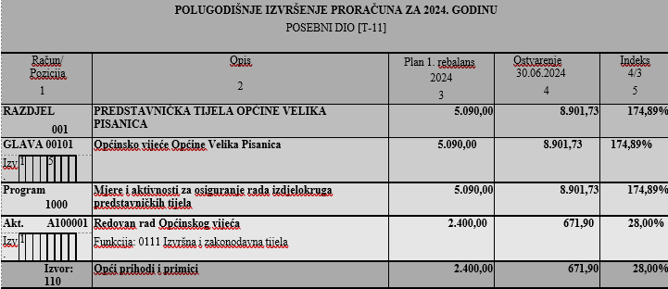

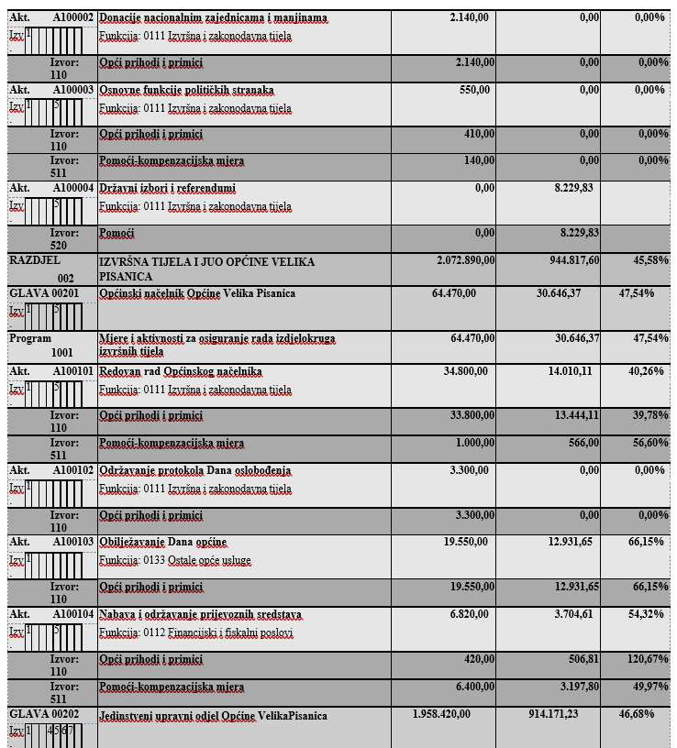

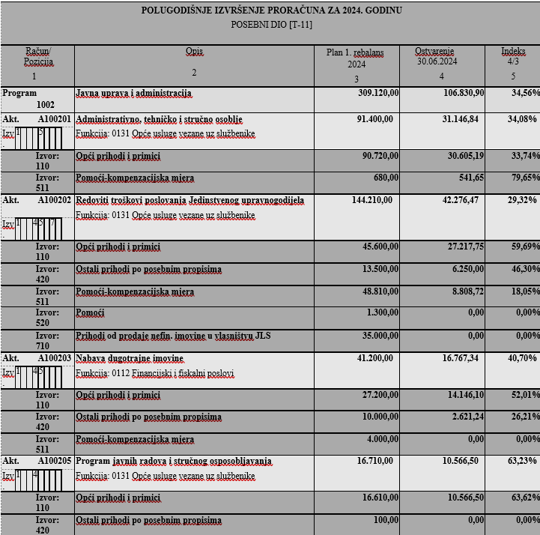

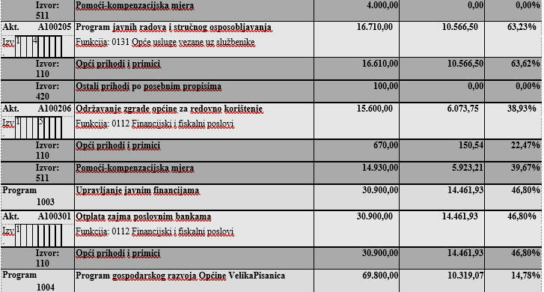

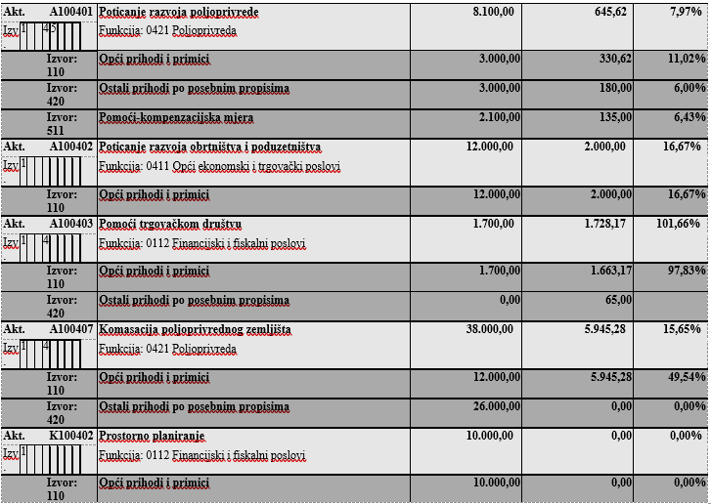

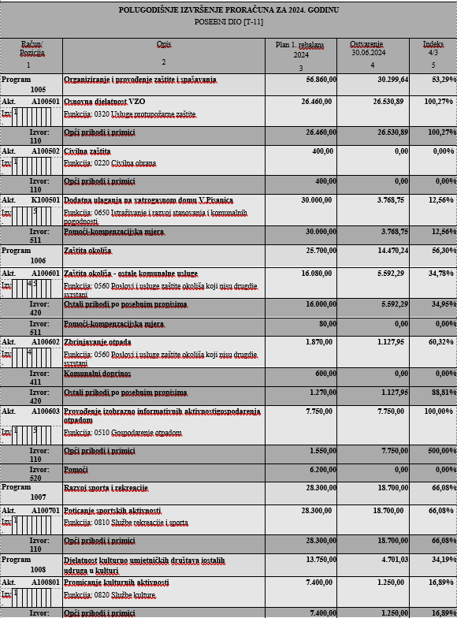

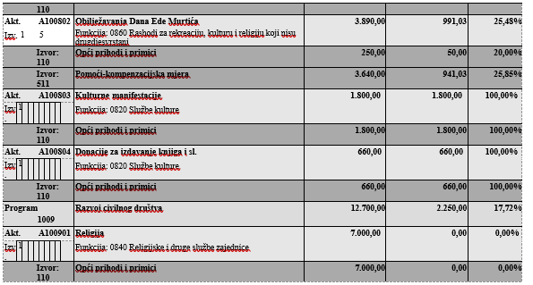

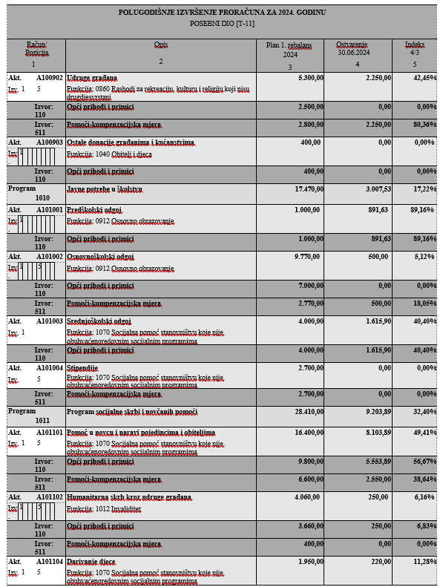

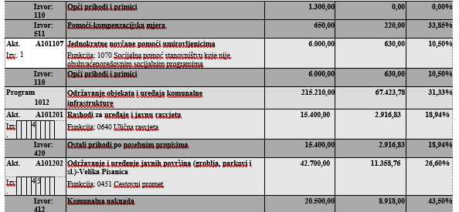

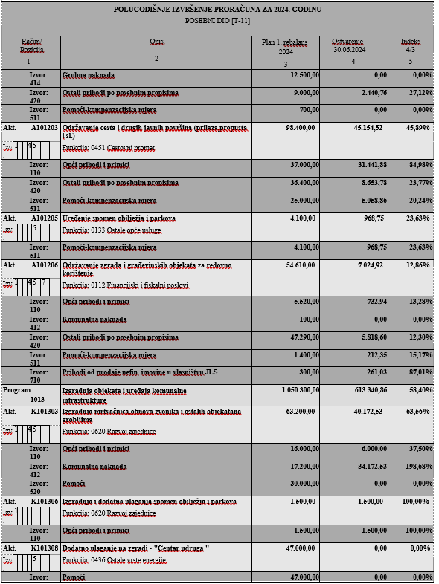

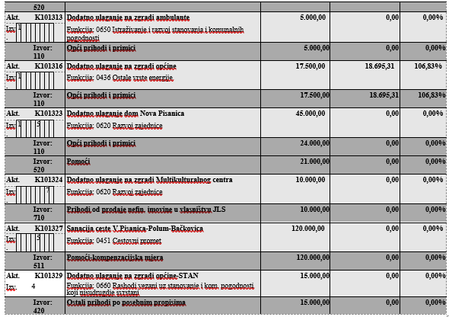

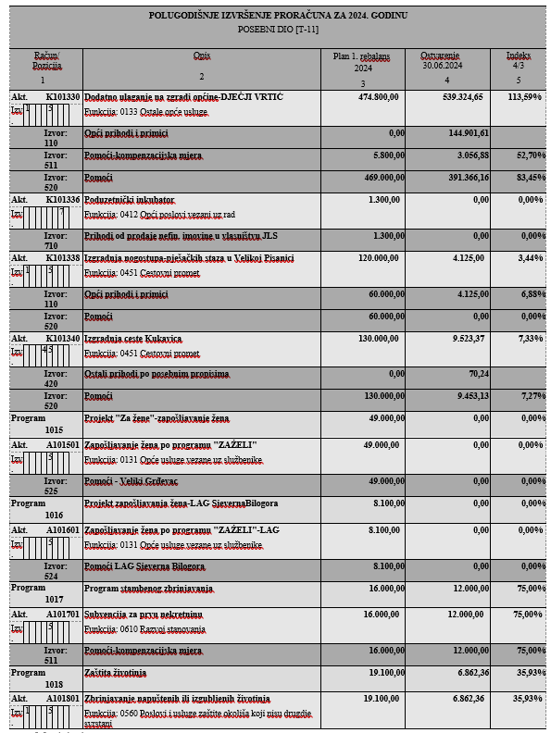

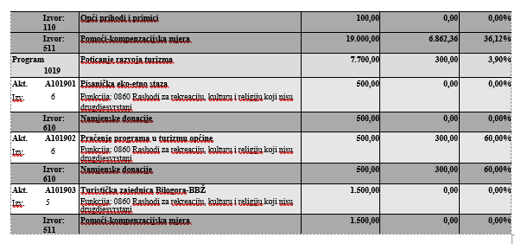

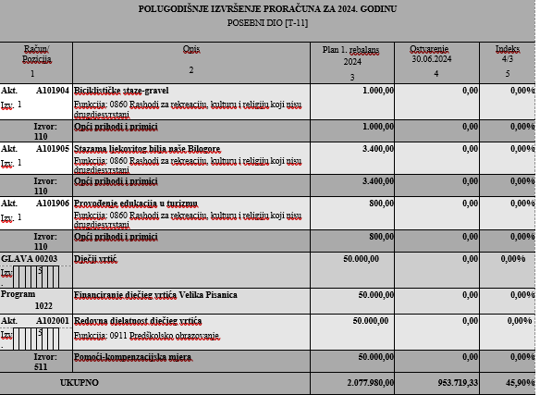

**8. OBRAZLOŽENJE OBVEZA**

Obveze na početku razdoblja iznosile su 297.414,43 eura. Povećanje obveza iznosi ukupno 892.454,20 eura, a podmirenje 751.902,99 eura. Stanje obveza na kraju razdoblja iznosi ukupno 437.965,64 eura.

# Dospjele obveze 194.636,36

1. Obveze za materijalne rashode 12.202,94

2. Obveze za subvencije 65,00

3. Obveze za naknade građanima 579,70

4. Ostale tekuće obveze 756,09

5. Obveze za nabavu nefin.imovine 181.032,63

## Nedospjele obveze 243.329,28

1. Obveze za rashode poslovanja 22.560,84

2. Obveze za kredite i zajmove 220.768,44

Dospjele obveze za nabavu nefin. imovine (izgradnja vrtića) nije podmirena u valuti s 30.06. jer nije dostavljena situacija. Dio dospjelih a nepodmirene obveze nisu podmirene u roku radi korištenja starog godišnjeg odmora i nisu računi preuzeti te isti i plaćeni u roku dospijeća a obveze za predujmove odnose se na preplate komunalne i grobne naknade.

**9. OBRAZLOŽENJE POTRAŽIVANJA**

Obračunati nenaplaćeni prihodi:

* prihodi poslovanja u iznosu 50.680,25
* prihode od prodaje nefinancijske imovine u iznosu 345,08 od prodaje državnog zemljišta i prodaje nekretnine u vlasništvu općine to su nedospjela potraživanja.

**2.**

Temeljem članka 45. Zakona o proračunu („Narodne novine“ br. 144/21) Općinsko vijeće Općine Velika Pisanica te članka 30. Statuta Općine Velika Pisanica („Službeni glasnik Općine Velika Pisanica“ br. 01/21), Općinsko vijeće Općine Velika Pisanica na 21. sjednici održanoj dana 30. rujna 2024. godine, donosi

**ODLUKU**

**o usvajanju II. izmjena i dopuna Proračuna Općine Velika Pisanica za 2024. godinu**

**Članak 1.**

Usvajaju se II. izmjene i dopune Proračuna Općine Velika Pisanica za 2024. godinu koje su sa obrazloženjem sastavni dio ove Odluke te će se iste i objaviti.

**Članak 2.**

Ova Odluka stupa na snagu osmog dana od dana objave, a objavit će se u „Službenom glasniku Općine Velika Pisanica“.

**OPĆINSKO VIJEĆE OPĆINE VELIKA PISANICA**

KLASA: 400-02/24-01/13

URBROJ: 2103-19-01-24-1

Velika Pisanica, 30. rujna 2024.

Predsjednica Općinskog vijeća:

Marina Uher

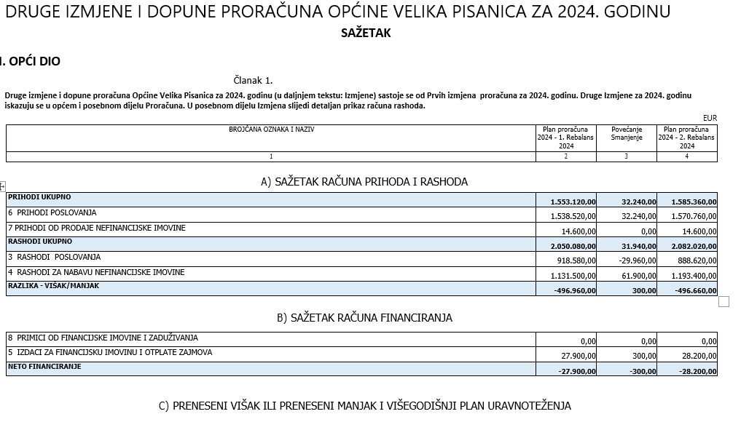

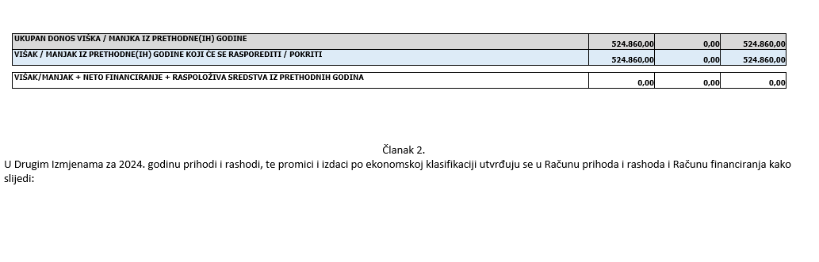

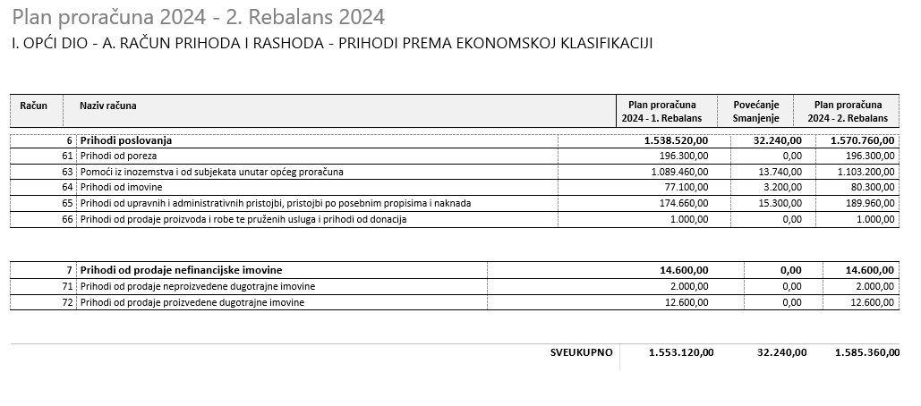

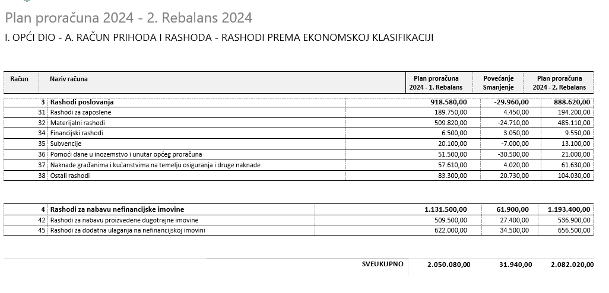

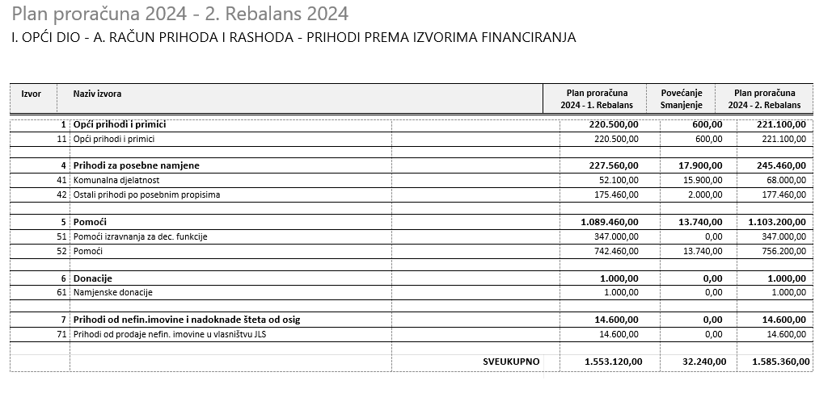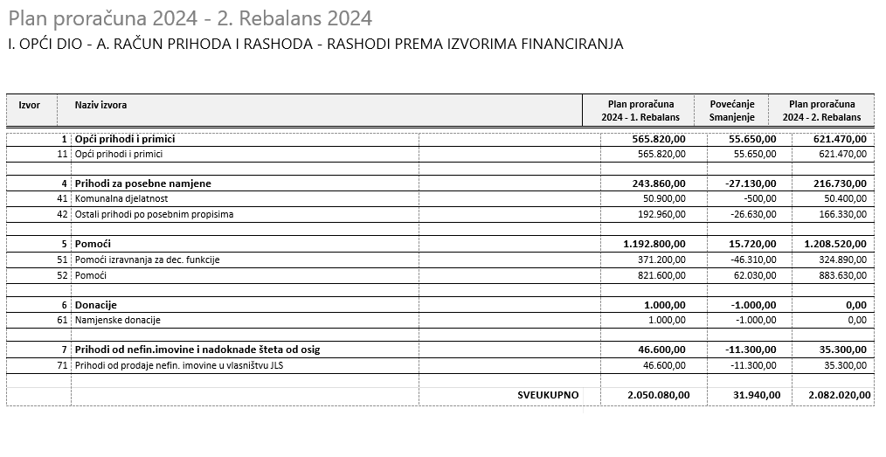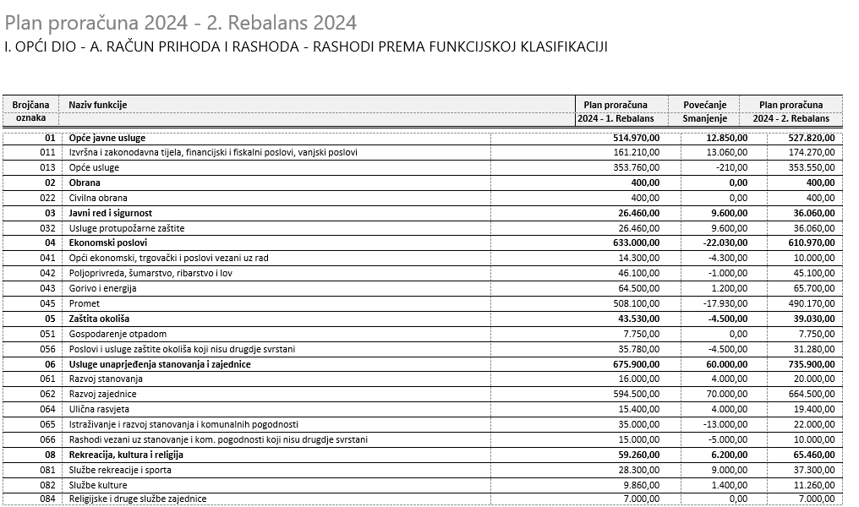

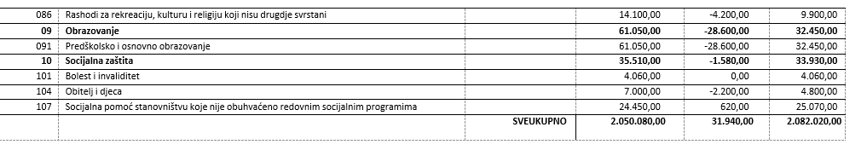

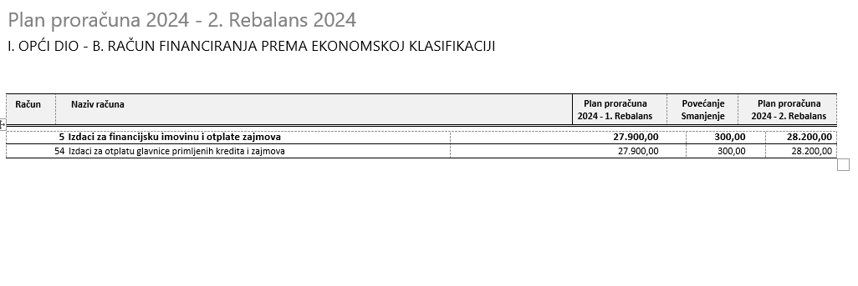

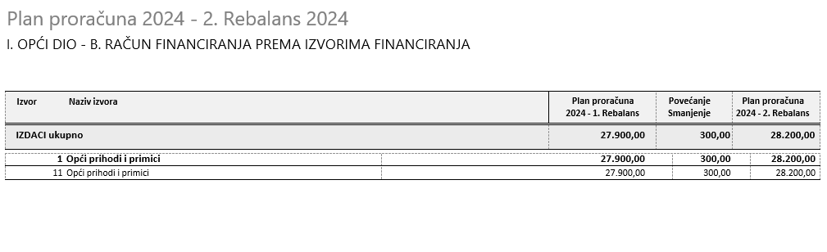



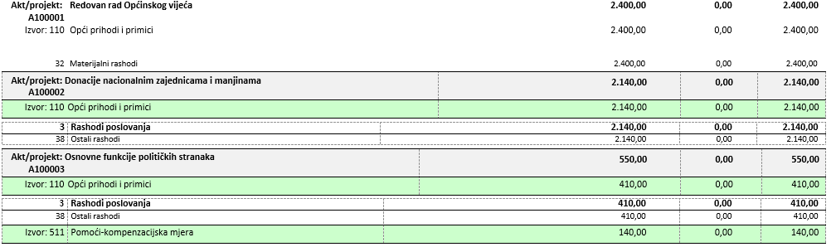



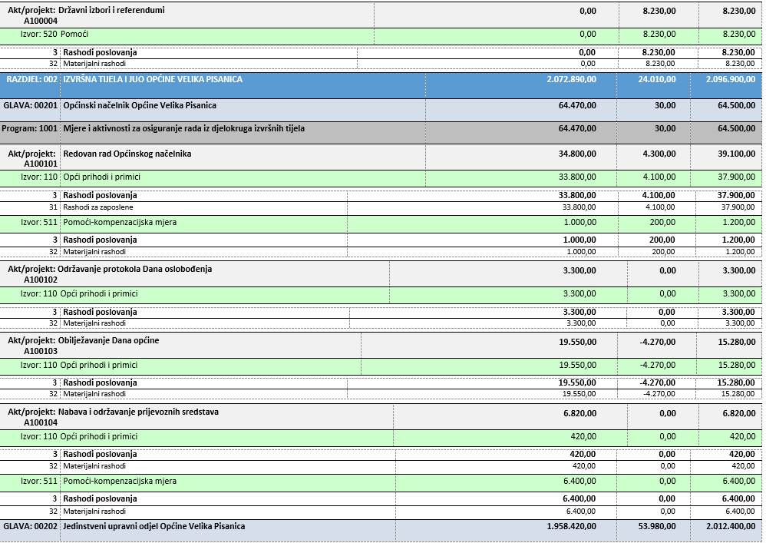

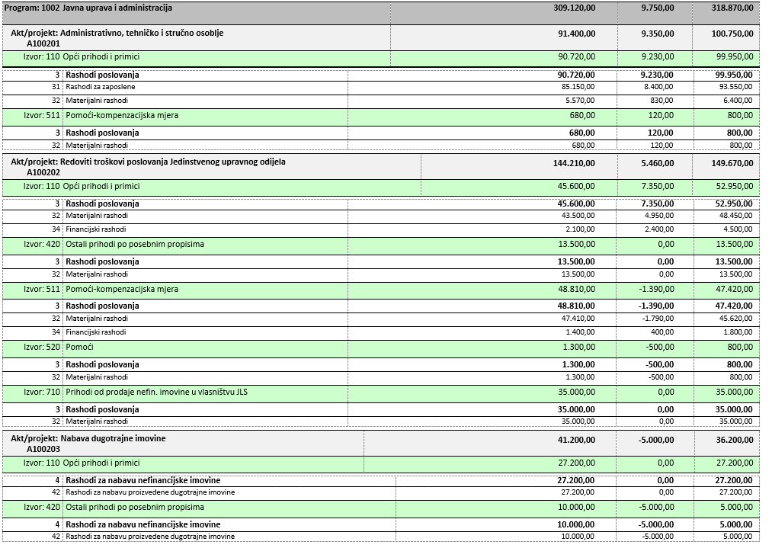

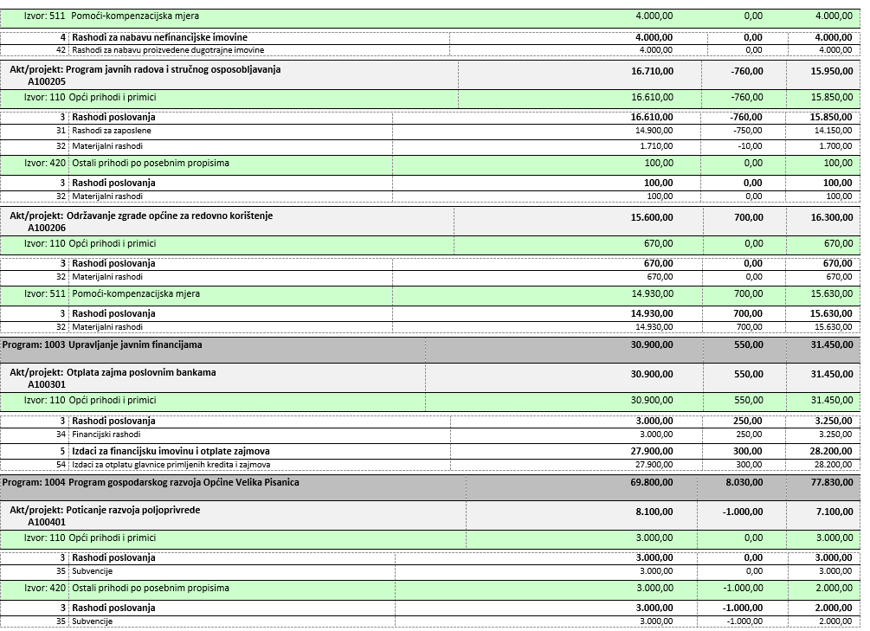

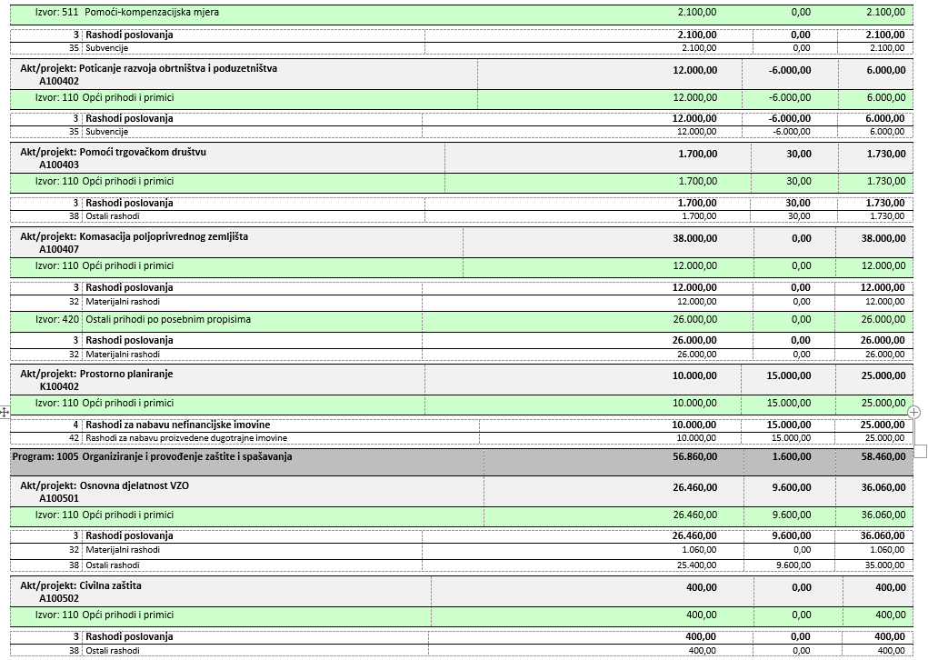

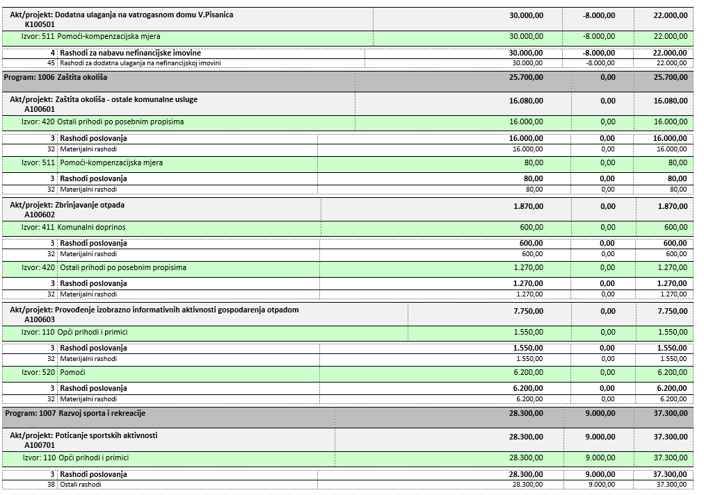

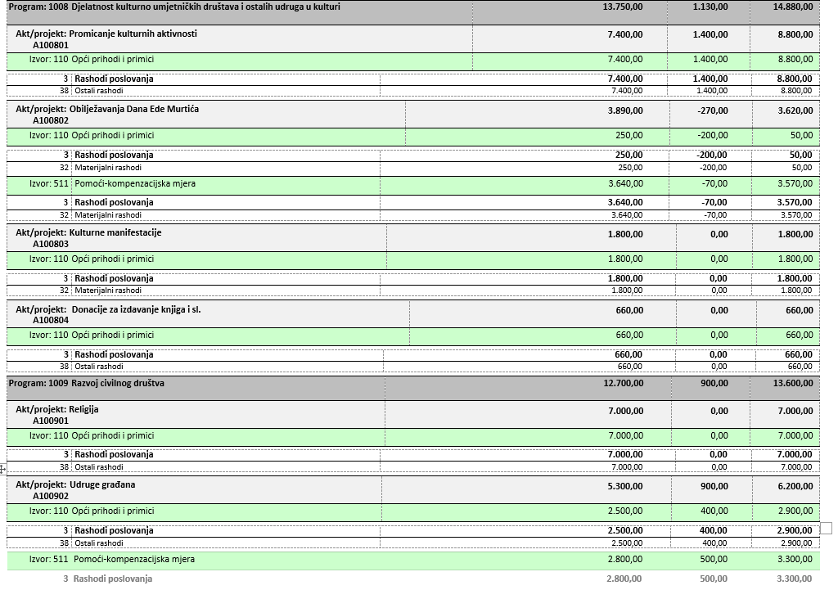

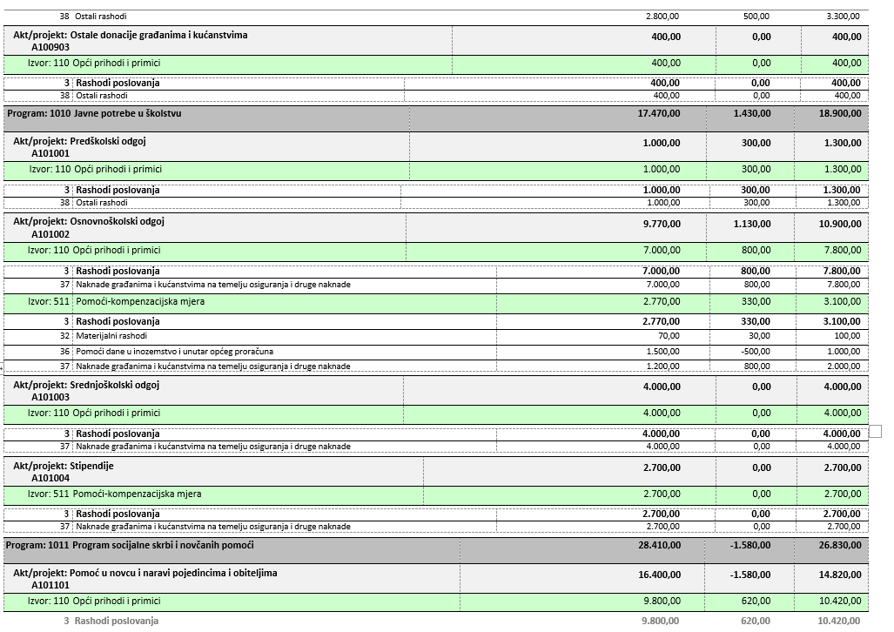

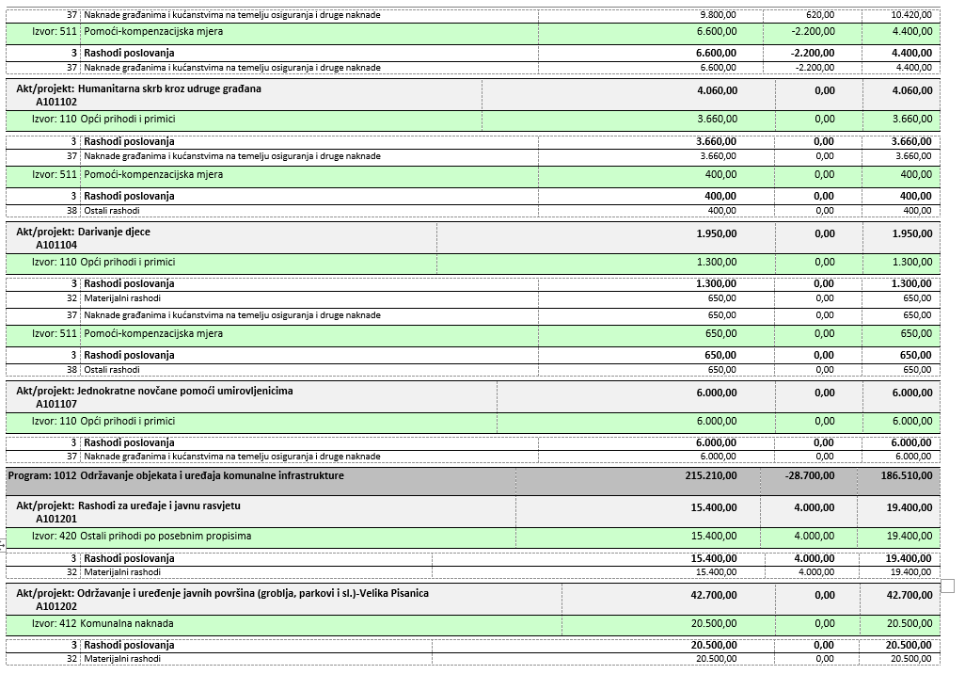

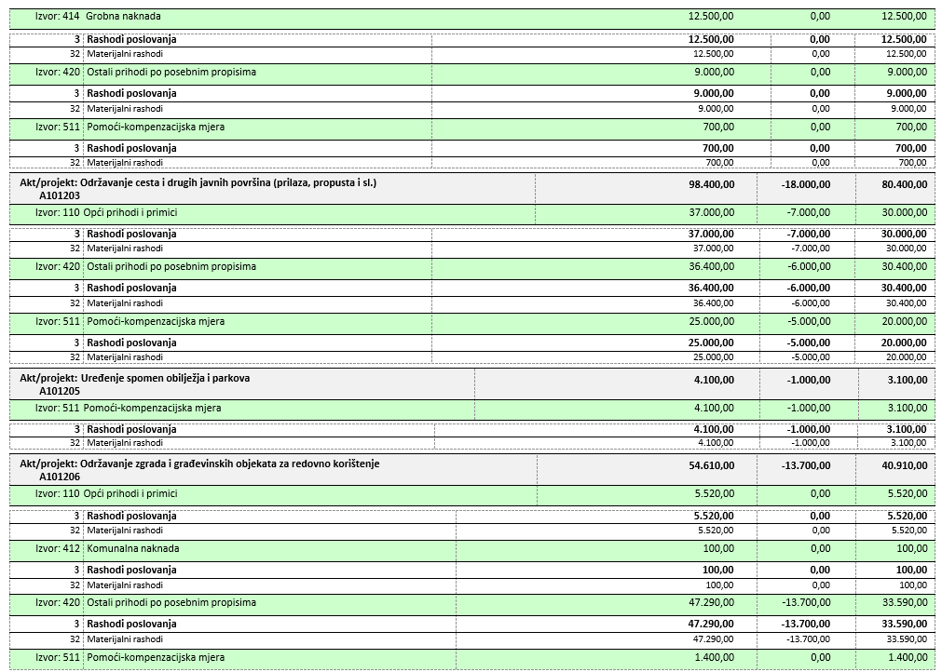

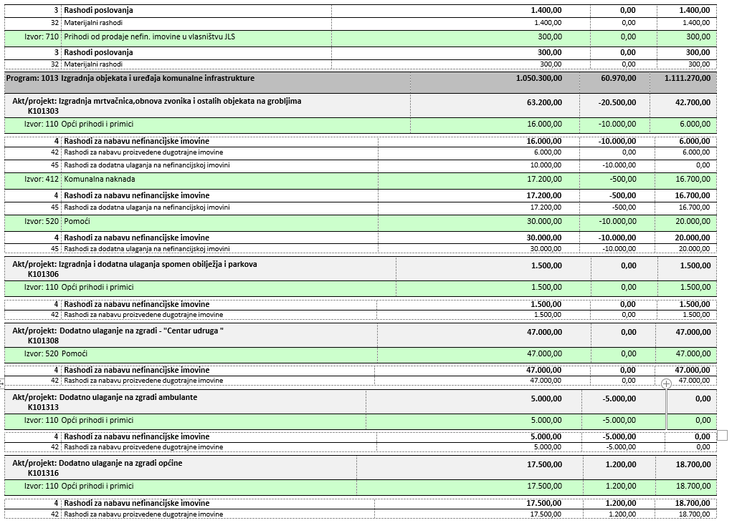

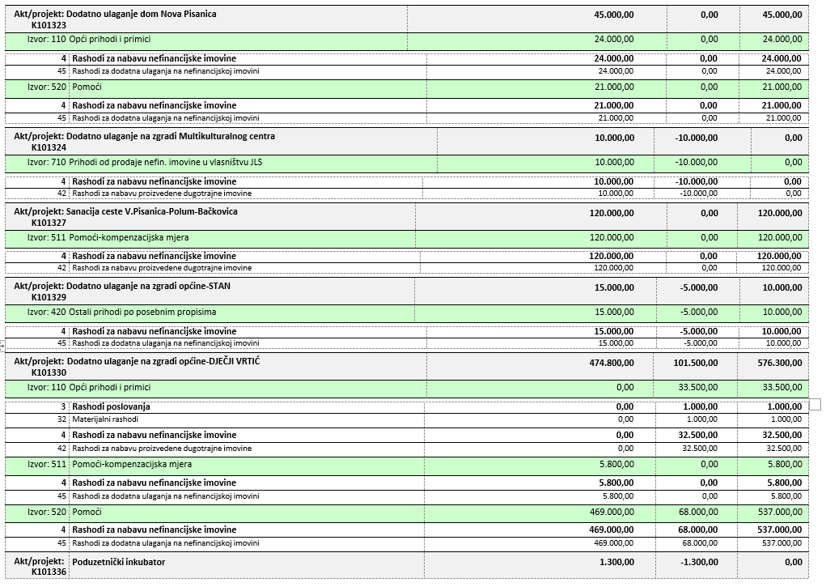

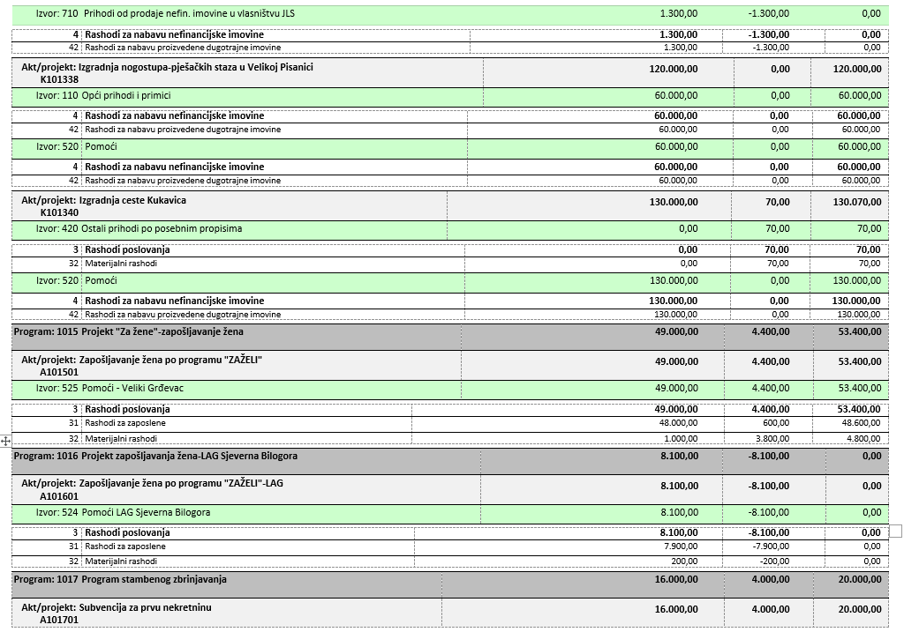

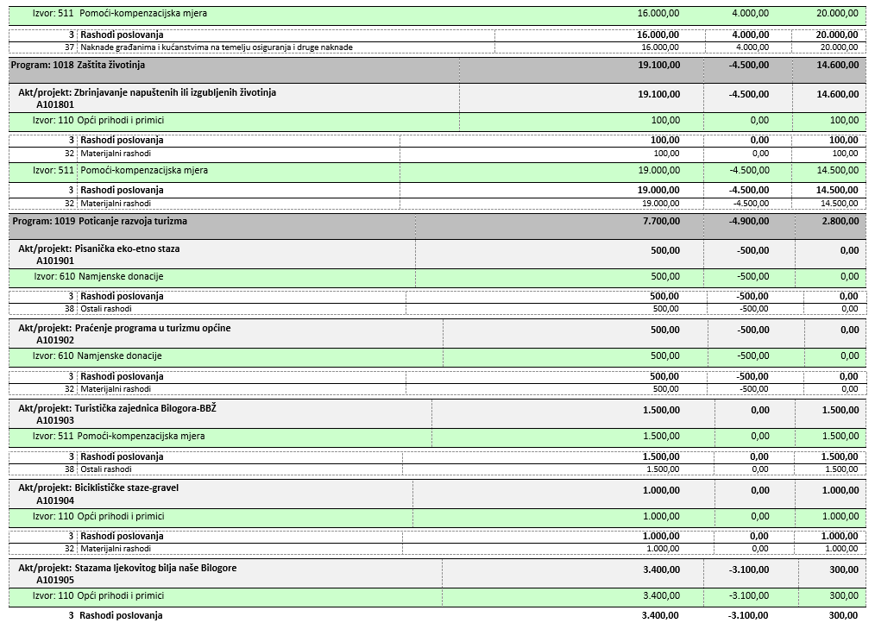

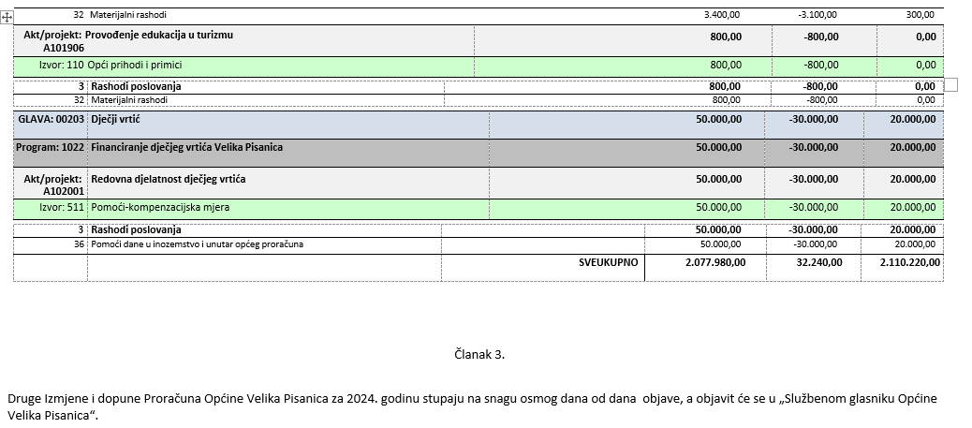

**OBRAZLOŽENJE**

**II. izmjena i dopuna Proračuna Općine Velika Pisanica za 2024.**

**godinu**

Općinsko vijeće Općine Velika Pisanica na 16. sjednici održanoj dana 20.12.2023. godine usvojilo je Proračun Općine Velika Pisanica za 2024. godinu s projekcijama za 2025. i 2026. godinu („Službeni glasnik Općine Velika Pisanica“ 8/23).

Sukladno članku 10. Zakona o proračunu («Narodne novine» broj 144/21), proračun mora biti uravnotežen što znači da svi rashodi i izdaci moraju biti podmireni prihodima i primicima. Tijekom godine se može izvršiti novo uravnoteženje proračuna putem izmjena i dopuna proračuna, po istom postupku kao za donošenje proračuna.

Godišnjim izvještajem o izvršenju proračuna za 2023. godinu, ostvaren je višak prihoda u iznosu od 524.855,23 eura za koji je je potrebno uravnotežiti proračun Proračun Općine Velika Pisanica.

I.Izmjenama smo dodali Aktivnosti po svakom projektu kako bi bile vidljive u posebnom dijelu proračuna i prepoznatljive te je izvršen drugačiji raspored prihoda i rashoda za pojedine namjene.

Obzirom da se ukazala potreba za izmjenama i dopunama donose se II. izmjene i dopune Proračuna Općine Velika Pisanica za 2024. godinu.

Stoga se predlažu II. izmjene i dopune Proračuna Općine Velika Pisanica za 2024. godinu.

Prijedlogom II. izmjena i dopuna Proračuna Općine Velika Pisanica za 2024. godinu, planirani iznos prihoda predlaže se u iznosu od 1.585.360,00 eura.

Iznos rashoda planiran II. izmjenama i dopunama proračuna Općine Velika Pisanica za 2024. godinu predlaže se u ukupnom iznosu od 2.082.020,00 eura.

Iznos izdataka planiran II. izmjenama i dopunama proračuna Općine Velika Pisanica za 2024. godinu predlaže se u ukupnom iznosu od 28.200,00 eura

Razlika između ukupnih prihoda i primitaka te rashoda i izdataka, u iznosu od 524.860,00 kn, predstavlja višak prihoda ostvaren u 2023. godini, čime se uravnotežuje proračun.

Tablica 1: Struktura II. izmjena i dopuna proračuna Općine Velika Pisanica za 2024. godinu prema ekonomskoj klasifikaciji:

Godišnjim izvještajem o izvršenju proračuna za 2023. godinu, ostvaren je višak prihoda u iznosu od 524.855,23 eura za koji je je potrebno uravnotežiti proračun Proračun Općine Velika Pisanica.

I.Izmjenama smo dodali Aktivnosti po svakom projektu kako bi bile vidljive u posebnom dijelu proračuna i prepoznatljive te je izvršen drugačiji raspored prihoda i rashoda za pojedine namjene.

Obzirom da se ukazala potreba za izmjenama i dopunama donose se II. izmjene i dopune Proračuna Općine Velika Pisanica za 2024. godinu.

Stoga se predlažu II. izmjene i dopune Proračuna Općine Velika Pisanica za 2024. godinu.

Prijedlogom II. izmjena i dopuna Proračuna Općine Velika Pisanica za 2024. godinu, planirani iznos prihoda predlaže se u iznosu od 1.585.360,00 eura.

Iznos rashoda planiran II. izmjenama i dopunama proračuna Općine Velika Pisanica za 2024. godinu predlaže se u ukupnom iznosu od 2.082.020,00 eura.

Iznos izdataka planiran II. izmjenama i dopunama proračuna Općine Velika Pisanica za 2024. godinu predlaže se u ukupnom iznosu od 28.200,00 eura

Razlika između ukupnih prihoda i primitaka te rashoda i izdataka, u iznosu od 524.860,00 kn, predstavlja višak prihoda ostvaren u 2023. godini, čime se uravnotežuje proračun.

Tablica 1: Struktura II. izmjena i dopuna proračuna Općine Velika Pisanica za 2024. godinu prema ekonomskoj klasifikaciji:

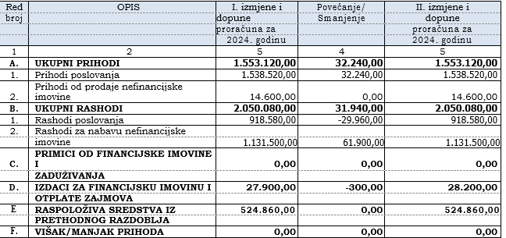

**PRIHODI POSLOVANJA**

Prihode poslovanja čine prihodi od poreza, pomoći, prihodi od imovine, prihodi od administrativnih pristojbi, pristojbi po posebnim propisima i naknada, prihodi od prodaje roba, proizvoda i pružanja usluga, prihodi od kazni, prihodi od donacija te prihodi od nefinancijske imovine.

**Prihodi od poreza** Prijedlogom II.Izmjena i dopuna proračuna Općine Velika Pisanica za 2024. godinu ostaju nepromjenjeni.

**Prihod od pomoći iz državnog proračuna** Prijedlogom II. Izmjena i dopuna proračuna Općine Velika Pisanica za 2024. godinu povećavaju se u iznosu od 13.740,00 eura.

**Prihodi od imovine** Prijedlogom II. Izmjena i dopuna proračuna Općine

Velika Pisanica za 2024. godinu povećavaju se u iznosu od 3.200,00 eura.

**Prihodi od administrativnih pristojbi, pristojbi po posebnim**

**propisima i naknada** Prijedlogom II. izmjena i dopuna proračuna Općine Velika Pisanica za 2023. godinu povećavaju se u iznosu od 15.300,00 eura.

**A.2. PRIHODI OD PRODAJE NEFINANCIJSKE IMOVINE**

Prijedlogom II. izmjena i dopuna proračuna Općine Velika Pisanica za 2024.

godinu prihodi od prodaje nefinancijske imovine ostaju nepromijenjeni u odnosu na I. Izmjene.

**C. PRIMICI OD FINANCIJSKE IMOVINE I ZADUŽIVANJA**

Primici od financijske imovine i zaduživanja nisu planirani proračunom za 2024. godinu.

**B. RASHODI PRORAČUNA**

II.izmjenama i dopunama proračuna Općine Velika Pisanica za 2024. godinu predlaže se povećanje ukupnih rashoda u iznosu od 31.940,00 eura.

Ukupno rashodi proračuna planiraju se u iznosu od 2.082.020,00 eura.

1. **RASHODI POSLOVANJA**

Prijedlogom II. izmjena i dopuna proračuna iznosi uvećanja/umanjenja te

obrazloženja promjene iznosa pojedinih vrsta rashoda je slijedeće:

**Rashodi za zaposlene** povećavaju se za iznos od 4.450,00 eura te

se planiraju u iznosu od 194.200,00. Povećanje se odnosi na rashode plaće za privremeno zaposlene i vježbenike zaposlene na određeno vrijeme te povećanje plaće načelnika temeljem propisane povećane osnovice za obračun plaće.

**Materijalni rashodi** se smanjuju u ukupnom iznosu od 24.710,00 eura te se planiraju u iznosu od 485.110,00 eura.

* naknade troškova zaposlenima – povećavaju se u iznosu od 4.420,00 eura i

planiraju se u iznosu od 11.830,00 eura i odnose se na rashode naknada za prijevoz s posla na posao zaposlenih djelatnica po programu zaželi te rashoda za stručno usavršavanje zaposlenika.

* rashodi za materijal i energiju - smanjuje se za iznos od 3.000,00 eura i

planiraju se u iznosu od 68.130,00

* rashodi za usluge – smanjuju se za 34.380,00 i planiraju se u iznosu od

344.860,00 eura

* naknade troškova osobama izvan radnog odnosa smanjuju se u iznosu od 500,00

eura i iznose 12.400,00 eura a odnose se na naknade sudjelovanja u programu turizma.

* ostali nespomenuti rashodi poslovanja – povećavaju se za iznos od 8.750,00 i

planiraju se u iznosu od 47.890,00 eura. Udio povećanja odnosi se na provedbu izbora.

**Financijski rashodi** Prijedlogom II. Izmjena i dopuna proračuna Općine

Velika Pisanica za 2024. godinu povećavaju se u iznosu od 3.050,00 eura i planiraju se u iznosu od 9.550,00 eura. Povećanje se odnosi na ostale financijske rashode naknade za obradu dokumentacije za prekoračenje po žiro računu.

**Subvencije** Prijedlogom II. Izmjena i dopuna proračuna Općine Velika

Pisanica za 2024. godinu smanjuju se u iznosu od 7.000,00 eura i sada iznose 13.100,00 eura.

* **Pomoći dane u inozemstvo i unutar općeg proračuna** Prijedlogom II. Izmjena i dopuna proračuna Općine Velika Pisanica za 2024. godinu smanjuju se u iznosu od 30.500,00 eura i sada iznose 21.000,00 eura. Smanjenje se odnosi na tekuću pomoć proračunskim korisnicima drugih proračuna Općini Veliki Grđevac za rad dječjeg vrtića koji nije još otvoren i pomoć Osnovnoj školi.

**Naknade građanima i kućanstvima na temelju osiguranja i druge naknade** Prijedlogom I. Izmjena i dopuna proračuna Općine Velika Pisanica za 2024. godinu povećavaju se u iznosu od 4.020,00 eura i planiraju se u iznosu od 61.630,00 eura.

**Ostali rashodi** povećavaju se u iznosu 20.730,00 i planiraju se u iznosu od

104.030,00 eura.

1. **RASHODI ZA NABAVU NEFINANCIJSKE IMOVINE**

Rashodi za nabavu proizvedene dugotrajne imovine prema prijedlogu II. izmjena i dopuna proračuna Općine Velika Pisanica za 2024. godinu povećavaju se za 61.900,00 eura te se planiraju u iznosu od 1.193.400,00 eura. Korekcijom smanjenja/povećanja na pojedinim stavkama obrazloženo je kako slijedi:

Smanjenje sredstva za izgradnju građevinskih objekata u iznosu od 1.300,00 eura, sredstva se smanjuju na kontu 421 u iznosu od 1.300,00 eura kupnju zgrade Inkubatora.

Rashodi za nabavu postrojenja i opreme na kontu 422 povećavaju se u iznosu od 28.700,00 eura

Rashodi za izradu projektne dokumentacije na kontu 426 ostaju nepromijenjena korekcijom smanjenja/povećanja na pojedinim stavkama.

Rashodi za dodatna ulaganja na nefinancijskoj imovini na kontu 451 povećavaju se za 34.500,00 eura i i planiraju se u iznosu od 656.500,00 eura, također korekcijom smanjenja/povećanja na pojedinim stavkama i to najvećim djelom za dogranju vrtića a smanjenje se odnosi na uređenje groblja.

**D. IZDACI ZA FINANCIJSKU IMOVINU I OTPLATE ZAJMOVA**

II.izmjenama i dopunama proračuna Općine Velika Pisanica za 2024. godinu izdaci za financijsku imovinu povećavaju se za 300,00 eura i sada iznose 28.200,00, izdatak se odnosi na otplatu dugoročnog kredita.

**OBRAZLOŽENJE POSEBNOG DIJELA I. IZMJENA I**

**DOPUNA PRORAČUNA OPĆINE VELIKA PISANICA ZA 2024. GODINU**

Usporedni prikaz Proračuna i novog plana rashoda, obzirom na nositelje/korisnike proračuna, te programe je slijedeći:

**POSEBNI DIO - PO AKTIVNOSTIMA**

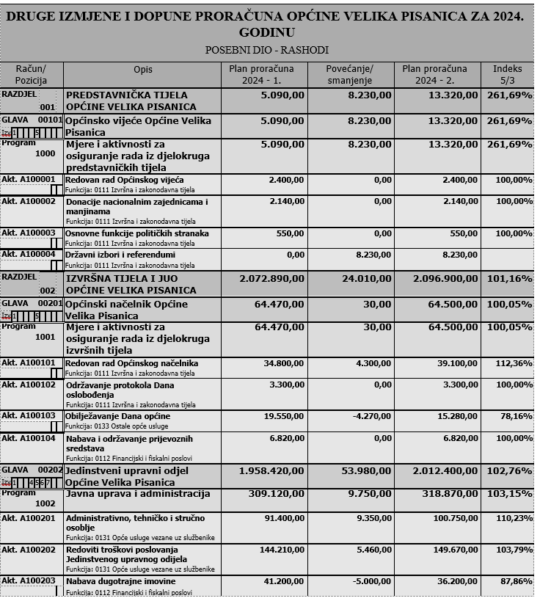

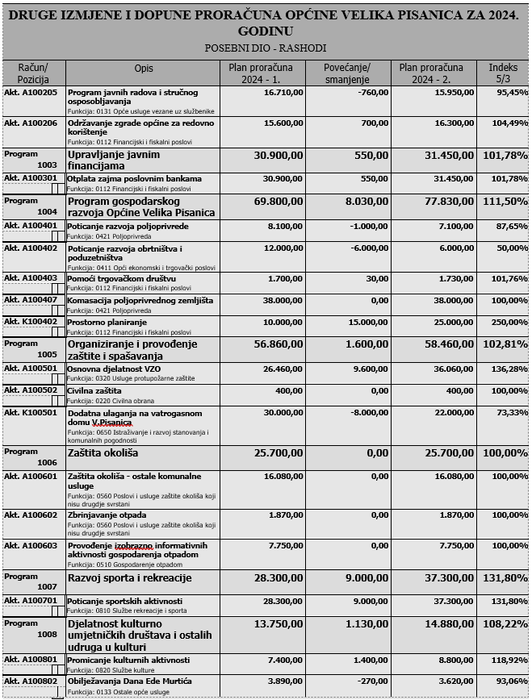

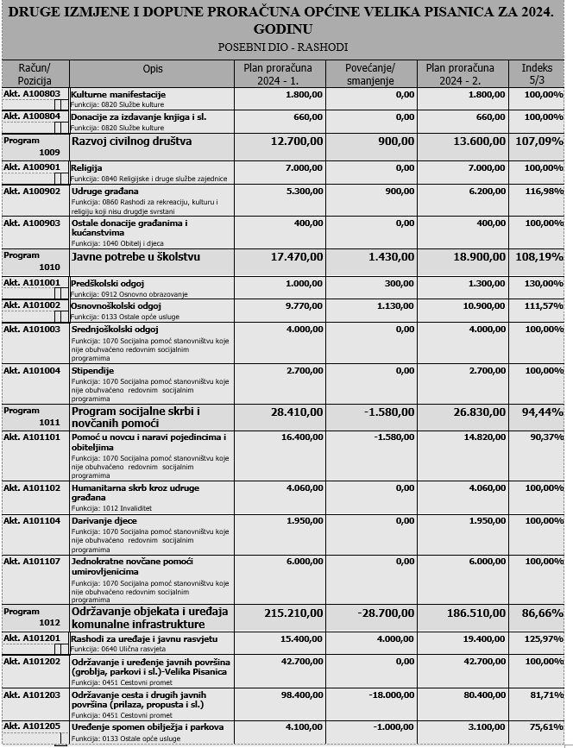

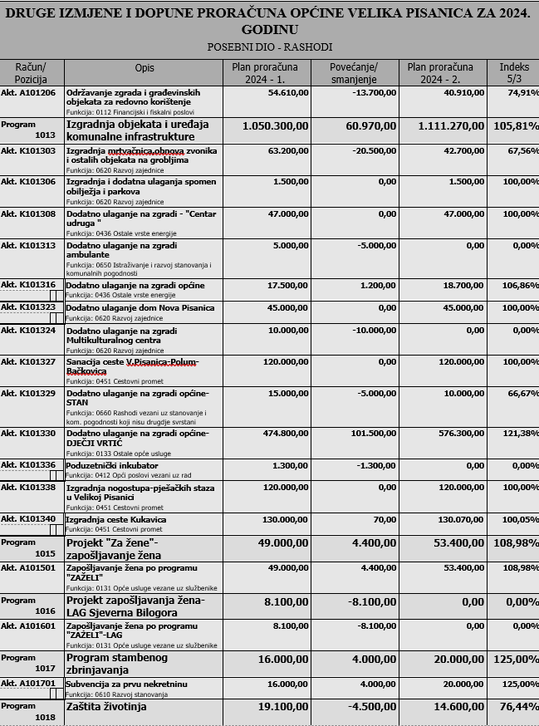

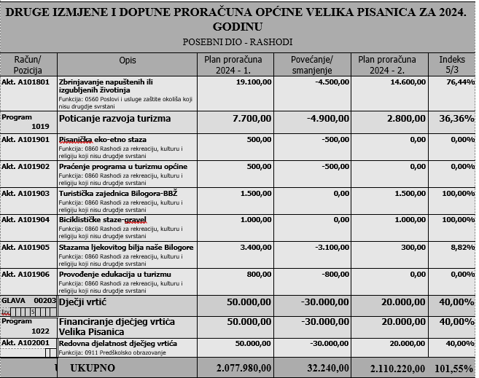

Kao što je iz tablice vidljivo, prijedlogom II. izmjena i dopuna proračuna Općine Velika Pisanica za 2024. godinu, planirano je povećanje ukupnih rashoda u iznosu od 32.240,00 eura kako slijedi:

Program 1000 Mjere i aktivnosti za rad predstavničkih tijela povećava se u iznosu od 8.230,00 eura, povećanje se odnosi na provođenje izbora.

Program 1001 Mjere i aktivnosti za rad izvršnih tijela povećavaju se u iznosu od 30,00 eura, a odnose se na redovan rad u iznosu od 4.300,00 eura, a smanjenje za protokol obilježavanja Dana općine u iznosu od 4.270,00 eura.

Program 1002 Javna uprava i administracija povećavaju se sredstva za 9.750,00 eura

*-aktivnosti A100201* Administrativno, tehničko i stručno osoblje povećava se za 9.350,00 eura,

*-aktivnosti A100202* Redoviti troškovi Jedinstvenog upravnog odjela povećavaju se u iznosu od 5.460,00 eura

Povećanje se odnosi djelom na usluge telefona, održavanje, te bankarske usluge.

*-aktivnosti A100203* nabava dugotrajne imovine smanjuje se u iznosu od 5.000,00 eura odnosi se na troškove nabave ostale opreme.

-*aktivnost A100205* program javih radova i stručnog osposobljavanja smanjuje se u iznosu od 760,00 eura i odnosi se na stručno osposobljavanje.

*-aktivnost A100206* održavanje zgrada za redovno korištenje povećavaju se sredstva za 700,00 eura i odnose se na troškove nabave potrošnog materijala zgrade općine.

Program 1003 Upravljanje javnim financijama općine Velika Pisanica povećava se u iznosu od 550,00 eura i sada iznosi ukupno 31.450,00 eura.

Program 1004 Program gospodarskog razvoja općine Velika Pisanica sredstva se povećavaju u iznosu od 8.030,00 eura i sada iznose 77.830,00 eura.

-*aktivnost A100401* pomoć u poljoprivredi smanjuje se u iznosu od 1.000,00 eura

-*aktivnost A100402* pomoć obrtnicima smanjuje se u iznosu od 6.000,00 eura

-*aktivnost A100403* pomoć trg.društvima povećava se u iznosu od 30,00 eura

-aktivnost A100407 komasacija poljoprivrednog zemljišta ostaje nepromijenjena i iznosi 38.000,00 eura

-*aktivnost A100408* izmjena prostornog plana povećava se u iznosu od 15.000,00 eura i sada iznosi 25.000,00 eura

Program 1005 Organiziranje i provođenje zaštite i spašavanja mijenja se u odnosu na plan Proračuna za 2024. godinu. Povećava se za iznos od iznosu od 1.600,00 eura kako je vidljivo u tablici po aktivnostima.

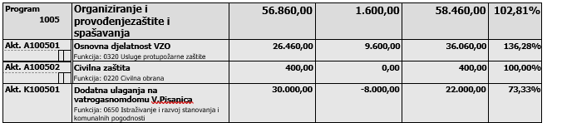

Program 1006 Zaštita okoliša ostaje neprominjeno i iznosi 25.700,00 eura

Program 1007 Razvoj sporta i rekreacijepovećava se za iznos od 9.000,00 eura i to za tekuće donacije sportskim društvima i iznosi ukupno 37.300,00 eura.

Program 1008 Djelatnost kulturno umjetničkih društava i ostalih udruga u kulturi povećava se za 1.130,00 eura.

*-Aktivnost A100801* Poticanje kulturnih aktivnosti povećava se za 1.400,00 eura.

*-Aktivnost A100802* Obilježavanje dana Ede Murtića smanjuje se za 270,00 eura

Program 1009 Razvoj civilnog društva povećava se za 900,00 eura odnosi se na udruge građana

Program 1010 Javne potrebe u školstvu povećavaju se u iznosu od 1.430,00 eura i odnosi se za rad Male škole te nabavu radnih bilježnica.

Program 1011 Program socijalne skrbi i novčanih pomoći smanjuje se za 1.580,00 eura i sada iznosi 26.830,00 eura

Program 1012 Održavanje objekata i uređaja komunalne infrastrukture smanjuje se za 28.700,00 eura i sada iznosi 186.510,00 eura.

*-Aktivnost A101201 rashodi za uređaje i javnu rasvjetu povećava se za 4.000,00 eura i odnosi se na održavanje javne rasvjete.*

*-Aktivnost A101202* održavanje i uređenje javnih površina ostaje nepromijenjeno.

-*Aktivnost A101203* održavanje cesta i drugih javnih površina, malčiranje, kopanje graba i sl.usluge smanjuje se u iznosu za 18.000,00 eura i sada iznosi 80.400,00 eura.

*-Aktivnost A101205* održavanje središnjeg parka smanjuje se u iznosu od 1.000,00 eura (sadnja novog bilja i sl.)

*Aktivnost A101206* Održavanje zgrada i građevinskih objekata za redovno korištenje smanjuje se za iznos od 13.700.00, eura i sada iznosi 40.910,00 eura.

Program 1013 Izgradnja objekata i uređaja komunalne infrastrukture povećava se za 60.970,00 eura. Prebijanjem aktivnosti povećanje/smanjenje unutar programa, kako je vidljivo u tablici po aktivnostima.

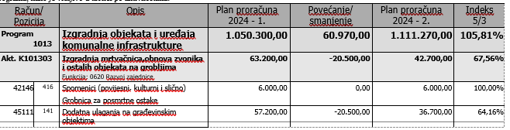

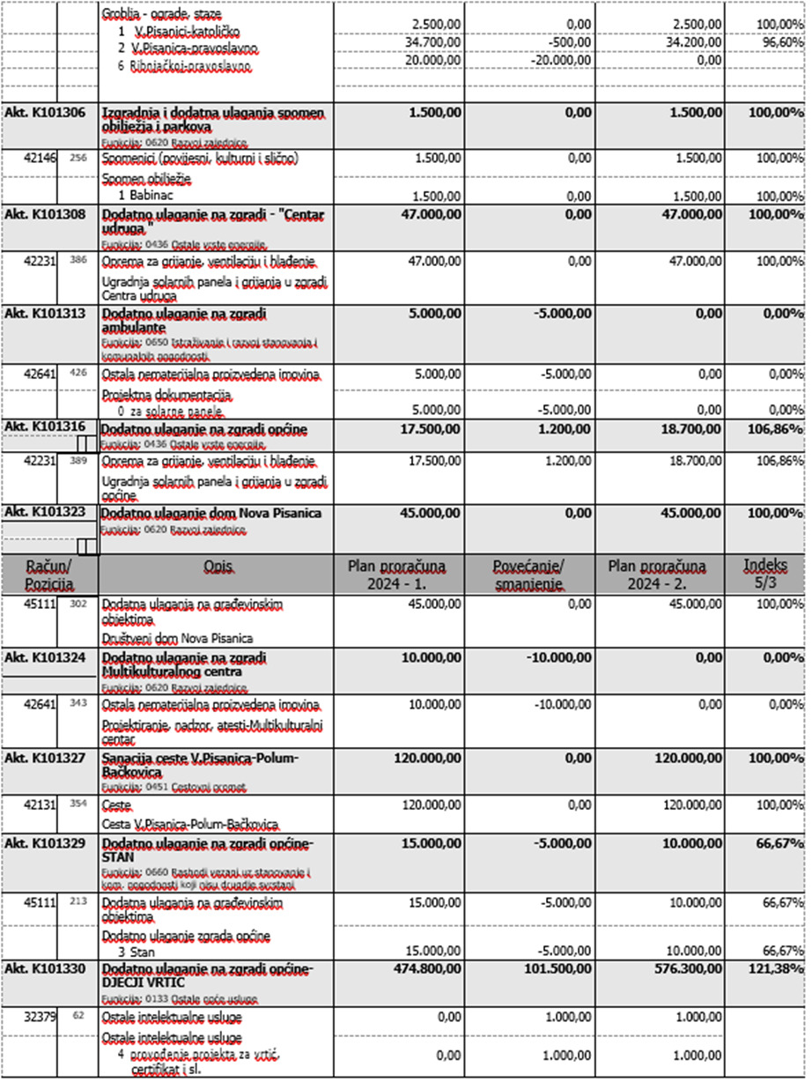

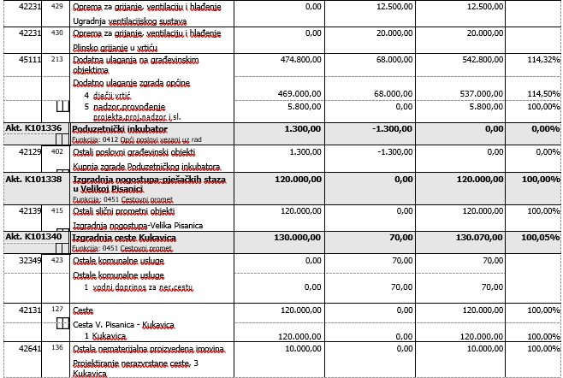

Program 1015 projekt „Za žene“zapošljavanje žena- iznos se povećava u iznosu od 4.400,00 eura. Povećanje se odnosi na rashode za zaposlene ( božićnice, naknade za prijevoz i sl.)

Program 1017 Stambeno zbrinjavanje – iznos se povećava u iznosu od 4.000,00 eura.

Program 1018 zaštita životinja smanjuje se za 4.500,00 te iznosi ukupno 14.600,00 eura

Rashodi se odnose na skrb napuštenih životinja te veterinarske usluge subvencija za kastraciju i sterilizaciju životinja.

Program 1019 poticanje razvoja turizma smanjuje se u iznosu od 4.900,00 eura te sada iznosi 2.800,00 eura.

Prebijanjem aktivnosti povećanje/smanjenje unutar programa, kako je vidljivo u tablici po aktivnostima.

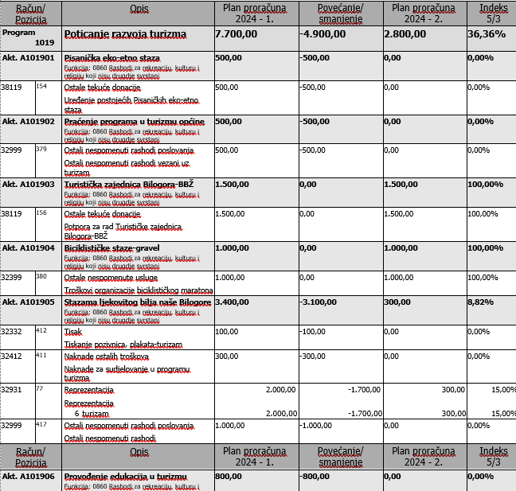



* Program1022 financiranje djelatnosti dječjeg vrtića smanjuje se u iznosu od

30.000,00 eura. Dječji vrtić nije završen stoga nismo u mogućnosti procijeniti početak rada istog kao podružnice. Smanjenje se odnosi na tekuću pomoć proračunskim korisnicima drugih proračuna Općini Veliki Grđevac za rad dječjeg vrtića.

**3.**

Na temelju članka 95. Zakona o komunalnom gospodarstvu („Narodne novine” br. 68/18, 110/18 i 32/20) Općinsko vijeće Općine Velika Pisanica na 21. sjednici održanoj 30. rujna 2024. godine, donosi

**Odluku o III. izmjenama i dopunama**

**Odluke o komunalnoj naknadi**

Članak 1.

Članak 9. Odluke o komunalnoj naknadi („Službeni glasnik Općine Velika Pisanica“ br. 1/2019) u kojem je navedeno:

utvrđuje se koeficijent namjene (Kn) ovisno o vrsti nekretnine i namjeni koja se obavlja, kako slijedi:

|  |  |
| --- | --- |
| 1. stambeni prostor | 1,00 |
| 1. stambeni i poslovni prostor koji koriste neprofitne udruge građana | 1,00 |
| 1. garažni prostor | 1,00 |
| 1. poslovni prostor za proizvodne djelatnosti | 3,00 |
| 1. trgovina | 3,00 |
| 1. ugostiteljska djelatnost | 3,00 |
| 1. hoteli, apartmani, usluga smještaja u domaćinstvu | 3,00 |
| 1. bazeni | 3,00 |
| 1. obrtničke usluge | 3,00 |
| 1. financijske i slične poslove | 3,00 |
| 1. ostale djelatnosti koje nisu navedene u prethodnim točkama | 3,00 |
| 1. građevinsko zemljište koje služi obavljanju djelatnosti iz alineje 4 do 11 | 10% pripadajućeg koeficijenta |
| 1. neizgrađeno građevinsko zemljište | 0,05 |

**mijenja se i glasi:**

utvrđuje se koeficijent namjene (Kn) ovisno o vrsti nekretnine i namjeni koja se obavlja, kako slijedi:

|  |  |
| --- | --- |
| 1. stambeni prostor | 1,00 |
| 1. stambeni i poslovni prostor koji koriste neprofitne udruge građana | 1,00 |
| 1. garažni prostor | 1,00 |
| 1. poslovni prostor koji služi za proizvodne djelatnosti (tvorničke hale i dr.) | 1,50 |
| 1. poslovni prostor koji služi za skladišta, garaže i drugi pomoćni prostori u funkciji proizvodnje | 1,00 |
| 1. poslovni prostor koji služi za uslužne djelatnosti vodovoda, plina, elektroinstalacija, kanalizacije | 2,50 |
| 1. poslovni prostor koji služi za trgovinu, ugostiteljstvo, obrtničke usluge | 3,00 |
| 1. poslovni prostor koji služi kao pomoćni uz trgovine, obrte i ugostiteljske objekte - skladište | 1,00 |
| 1. poslovni prostor koji služi za obavljanje intelektualnih usluga | 2,50 |
| 1. poslovni prostor koji služi za vađenje sirove nafte i zemnog plina, uslužne djelatnosti u vezi s vađenjem nafte i plina kao i vađenje ostalih ruda i kamena | 5,00 |
| 1. poslovni prostor koji služi za obavljanje djelatnosti telekomunikacije | 5,00 |
| 1. poslovni prostor koji služi za obavljanje poštanskih usluga | 3,00 |
| 1. poslovni prostor koji služi za ostale djelatnosti 2. neizgrađeno građevinsko zemljište | 3,00  0,05 |

|  |  |
| --- | --- |
| 1. građevinsko zemljište koje služi obavljanju poslovne djelatnosti | 10% pripadajućeg koeficijenta |

Članak 2.

Članak 11. u kojem je navedeno:

Komunalna naknada za fizičke osobe plaća se tri puta godišnje, u tri jednake rate, s rokom dospijeća prve rate do 31. ožujka, druge rate do 30. lipnja te treće rate do 30. rujna tekuće godine.

**mijenja se i glasi:**

Komunalna naknada za fizičke i pravne osobe plaća se tri puta godišnje, u tri jednake rate, s rokom dospijeća prve rate do 31. ožujka, druge rate do 30. lipnja te treće rate do 30. rujna tekuće godine.

Članak 3.

Ostali dijelovi Odluke o komunalnoj naknadi (KLASA: 363-03/19-01/1, URBROJ: 2103/05-03-19-1 od 28. siječnja 2019. godine, objavljenoj u „Službenom glasniku Općine Velika Pisanica br. 1/2019) i Odluke o izmjenama i dopuna Odluka o komunalnoj naknadi (KLASA: 363-03/21-01/1, URBROJ: 2103/05-01-21-1 od 13. prosinca 2021. objavljenoj u „Službenom glasniku Općine Velika Pisanica“ broj 11/2021 i II. Odluke o izmjenama i dopunama Odluke o komunalnoj naknadi KLASA: 363-03/22-01/02, URBROJ: 2103-19-01-22-1 od 15. prosinca 2022. godine objavljenoj u „Službenom glasniku Općine Velika Pisanica br. 8/2022 ) ostaju nepromijenjeni.

Članak 4.

Odluka stupa na snagu osmog dana od dana objave u „Službenom glasniku Općine Velika Pisanica“, a primjenjuje se od 1. siječnja 2025.

Predsjednica Općinskog vijeća:

Marina Uher

KLASA: 363-03/24-01/2

URBROJ: 2103-19-01-24-1

Velika Pisanica, 30. rujna 2024.

**4.**

Na temelju članka 3. Zakona o plaćama u lokalnoj i područnoj (regionalnoj) samoupravi („Narodne novine“ broj 28/10 i 10/23) i članka 30. Statuta Općine Velika Pisanica („Službeni glasnik Općine Velika Pisanica“ br. 1/2021), Općinsko vijeće Općine Velika Pisanica na 21. sjednici održanoj 30. rujna 2024. godine, donosi

**Odluku o izmjeni Odluke**

**o plaći načelnika Općine Velika Pisanica koji svoju dužnost obavlja profesionalno**

**Članak 1**.

Članak 5. Odluke o plaći načelnika Općine Velika Pisanica koji svoju dužnost obavlja profesionalno (KLASA: 120-01/24-01/03, URBROJ: 2103-19-01-24-1 od 21. ožujka 2024 objavljenoj u „Službenom glasniku Općine Velika Pisanica“ br. 5/24) koji glasi:

Za obračun plaće općinskog načelnika utvrđuje se koeficijent **4,09.**

**mijenja se i glasi:**

Za obračun plaće općinskog načelnika utvrđuje se koeficijent **3,15.**

**Članak 2.**

Ostale Odredbe Odluke o plaći načelnika Općine Velika Pisanica koji svoju dužnost obavlja profesionalno (KLASA: 120-01/24-01/03, URBROJ: 2103-19-01-24-1 od 21. ožujka 2024. objavljenoj u „Službenom glasniku Općine Velika Pisanica“ br. 5/2024) ostaju nepromijenjene.

**Članak 3.**

Ova Odluka stupa na snagu osmog dana od dana objave, a objavit će se u „Službenom glasniku Općine Velika Pisanica“.

KLASA: 120-01/24-01/4

URBROJ: 2103-19-01-24-1

Velika Pisanica, 30. rujna 2024.

Predsjednica Općinskog vijeća:

Marina Uher

**5.**

Na temelju članka 10. stavak 1. Zakona o plaćama u lokalnoj i područnoj (regionalnoj) samoupravi („Narodne novine“ br. 28/10 i 10/23) i članka 30. Statuta Općine Velika Pisanica („Službeni glasnik Općine Velika Pisanica“ br. 1/2021.), Općinsko vijeće Općine Velika Pisanica na 21. sjednici održanoj 30. rujna 2024. godine, donosi

**Odluku o izmjeni Odluke**

**o koeficijentima za obračun plaće službenika i namještenika**

**u Jedinstvenom upravnom odjelu Općine Velika Pisanica**

Članak 1.

Članak 4. Odluke o koeficijentima za obračun plaće službenika i namještenika u Jedinstvenom upravnom odjelu Općine Velika Pisanica KLASA: 120-01/24-01/2, URBROJ: 2103-19-01-24-1 od 21. ožujka 2024. godine koja je objavljena u „Službenom glasniku Općine Velika Pisanica“ br. 5/24 koji glasi:

Koeficijenti iz članka 1. ove Odluke utvrđuju se sukladno odredbama Uredbe o klasifikaciji radnih mjesta službenika i namještenika u lokalnoj i područnoj (regionalnoj) samoupravi („Narodne novine“ br. 74/10, 125/14 i 48/2023.) za svako pojedino mjesto i iznose kako slijedi:

|  |  |  |  |  |
| --- | --- | --- | --- | --- |
| RADNA MJESTA I. KATEGORIJE | | | | |
| Red. br. | Potkategorija radnog mjesta | Naziv radnog mjesta | Klasifikacijski rang | Koeficijent |
|  | Glavni rukovoditelj |  |  |  |
| 1. |  | Pročelnik Jedinstvenog upravnog odjela | 1. | 2,04 |

|  |  |  |  |  |
| --- | --- | --- | --- | --- |
| RADNA MJESTA III. KATEGORIJE | | | | |
| Red. br. | Potkategorija radnog mjesta | Naziv radnog mjesta | Klasifikacijski rang | Koeficijent |
|  | Viši referent |  |  |  |
| 1. |  | Viši referent za financije i računovodstvo | 9. | 1,64 |
|  | Referent |  |  |  |
| 2. |  | Referent -  komunalni redar | 11. | 1,38 |
| 3. |  | Stručni referent | 11. | 1,38 |

|  |  |  |  |  |  |
| --- | --- | --- | --- | --- | --- |
| RADNA MJESTA IV. KATEGORIJE | | | | | |
| Red. br. | Potkategorija radnog mjesta | Naziv radnog mjesta | | Klasifikacijski rang | Koeficijent |
|  | Namještenici II. potkategorije |  | Razina |  |  |
| 1. | namještenik | Čistač/ica | 2. | 13. | 1,00 |

**mijenja se i glasi:**

Koeficijenti iz članka 1. ove Odluke utvrđuju se sukladno odredbama Uredbe o klasifikaciji radnih mjesta službenika i namještenika u lokalnoj i područnoj (regionalnoj) samoupravi („Narodne novine“ br. 74/10, 125/14 i 48/2023.) za svako pojedino mjesto i iznose kako slijedi:

|  |  |  |  |  |
| --- | --- | --- | --- | --- |
| RADNA MJESTA I. KATEGORIJE | | | | |
| Red. br. | Potkategorija radnog mjesta | Naziv radnog mjesta | Klasifikacijski rang | Koeficijent |
|  | Glavni rukovoditelj |  |  |  |
| 1. |  | Pročelnik Jedinstvenog upravnog odjela | 1. | 2,76 |

|  |  |  |  |  |
| --- | --- | --- | --- | --- |
| RADNA MJESTA III. KATEGORIJE | | | | |
| Red. br. | Potkategorija radnog mjesta | Naziv radnog mjesta | Klasifikacijski rang | Koeficijent |
|  | Viši referent |  |  |  |
| 1. |  | Viši referent za financije i računovodstvo | 9. | 2,22 |
|  | Referent |  |  |  |
| 2. |  | Referent -  komunalni redar | 11. | 1,38 |
| 3. |  | Stručni referent | 11. | 1,87 |

|  |  |  |  |  |  |
| --- | --- | --- | --- | --- | --- |
| RADNA MJESTA IV. KATEGORIJE | | | | | |
| Red. br. | Potkategorija radnog mjesta | Naziv radnog mjesta | | Klasifikacijski rang | Koeficijent |
|  | Namještenici II. potkategorije |  | Razina |  |  |
| 1. | namještenik | Čistač/ica | 2. | 13. | 1,00 |

Članak 2.

Ostale odredbe Odluke o koeficijentima za obračun plaće službenika i namještenika u Jedinstvenom upravnom odjelu Općine Velika Pisanica KLASA: 120-01/24-01/2, URBROJ: 2103-19-01-24-1 od 21. ožujka 2024. godine („Službeni glasnik Općine Velika Pisanica“ br. 5/24“) ostaju nepromijenjene.

Članak 3.

Ova Odluka stupa na snagu osmog dana od dana objave, a objavit će se u „Službenom glasniku Općine Velika Pisanica“.

KLASA: 120-01/24-01/5

URBROJ: 2103-19-01-24-1

Velika Pisanica, 30. rujna 2024.

Predsjednica Općinskog vijeća

Marina Uher

|  |
| --- |
| „Službeni glasnik Općine Velika Pisanica“ je službeno glasilo Općine Velika Pisanica.  Izdaje ga Općina Velika Pisanica, Trg hrvatskih branitelja 3, Velika Pisanica,43 270 Veliki Grđevac.  Za izdavača: Fredi Pali, Općinski načelnik  Glavni i odgovorni urednik: Zlata Berkeš  Tehnički i izvršni urednik: Antonela Šimić Šotola  Telefon: 043/883-920, Fax: 043/883-926, e – mail: [info@velika-pisanica.hr](mailto:info@velika-pisanica.hr)  WEB: [www.velika-pisanica.hr](http://www.velika-pisanica.hr)  Naklada: 30 primjeraka  Tisak: Općina Velika Pisanica, Jedinstveni upravni odjel |